Resolución del Pleno del Instituto de Transparencia, Acceso a la Información Pública y Protección de Datos Personales del Estado de México y Municipios, con domicilio en Metepec, Estado de México, de fecha veintiséis de junio de dos mil diecinueve.
VISTOS los expedientes formados con motivo de los recursos de revisión 02882/INFOEM/IP/RR/2019 y 02883/INFOEM/IP/RR/2019 promovidos por el C. XXXX XXXXX XXXXXX XXXXXX, en lo sucesivo EL RECURRENTE, en contra de las respuestas del Ayuntamiento de Tlalnepantla de Baz, en lo conducente EL SUJETO OBLIGADO, se procede a dictar la presente resolución, con base en los siguientes:
R E S U L T A N D O S
- En fechas veinte y veinticinco de marzo de dos mil diecinueve, EL RECURRENTE presentó, a través del Sistema de Acceso a la Información Mexiquense, en lo subsecuente EL SAIMEX, ante EL SUJETO OBLIGADO, las solicitudes de acceso a información pública, a las que se les asignaron los números 00349/TLALNEPA/IP/2019 y 00334/TLALNEPA/IP/2019, mediante las cuales solicitó le fuese entregado vía SAIMEX, lo que se refiere a continuación:
00349/TLALNEPA/IP/2019
“Solicito saber el salario de la Titular de Transparencia de la administración pasada y de esta administración 2019-2021, así como la experiencia laboral en temas de transparencia que tiene la titular de transparencia, el presupuesto que tiene asignado por partida y la forma que lo van a ejercer, y saber que acciones ha implementado la titular de transparencia para mejorar la Unidad, el total de recursos de revisión recibidos de la administración pasada y de esta administración.” (Sic)
00334/TLALNEPA/IP/2019
“Solicito se me envié por medio de saimex el cirriculum de la Titular de Transparencia, asi como la de la jefa de Departamento de Proteccion de Datos Personales, asi como del personal de confianza y sindicalizado su experiencia laborar en los temas de transparencia de la titular y de la jefa de departamento, su salario neto y bruto de 1 de enero al 15 de marzo del 2019, y saber a que se debe el incremento en los recursos de revisión que hasta la fecha se han presentado.” (Sic)
- En fechas cinco y ocho de abril de dos mil diecinueve, la Titular de la Unidad de Transparencia analizó los requerimientos, en su carácter de Servidor Público Habilitado, a fin de colmar las solicitudes de acceso a la información, mediante los folios de turno 00349/TLALNEPA/TSP/0001 y 00334/TLALNEPA/IP/2019/TSP/0001, respectivamente; tal y como, se advierte en las imágenes insertas:
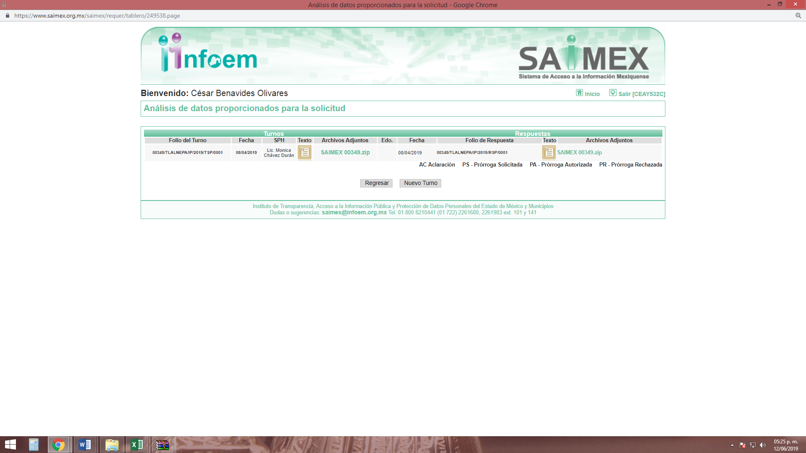
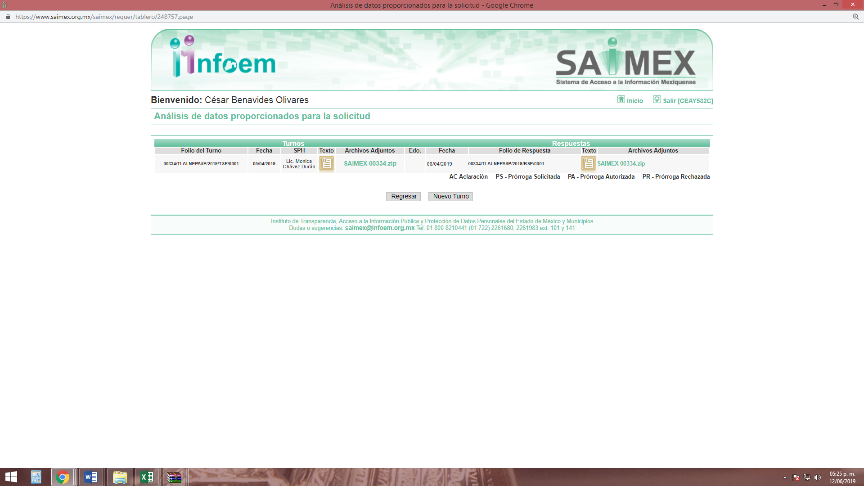
- De las constancias que obran en los expedientes electrónicos del SAIMEX, se advierte que EL SUJETO OBLIGADO, en fecha ocho de abril de dos mil diecinueve, dio respuestas a las solicitudes de acceso a la información, en los siguientes términos:
00349/TLALNEPA/IP/2019
“Con fundamento en los artículos 12 segundo párrafo, 53 fracción II y V 163 de la Ley de Transparencia y Acceso a la Información Pública del Estado de México y Municipios. SE ENVÍA ARCHIVO ELECTRÓNICO CON RESPUESTA A LA SOLICITUD DE INFORMACIÓN PÚBLICA CON NÚMERO DE FOLIO 00349/TLALNEPA/IP/2019.“ (Sic)
Asimismo, adjuntó a su respuesta los siguientes archivos electrónicos:

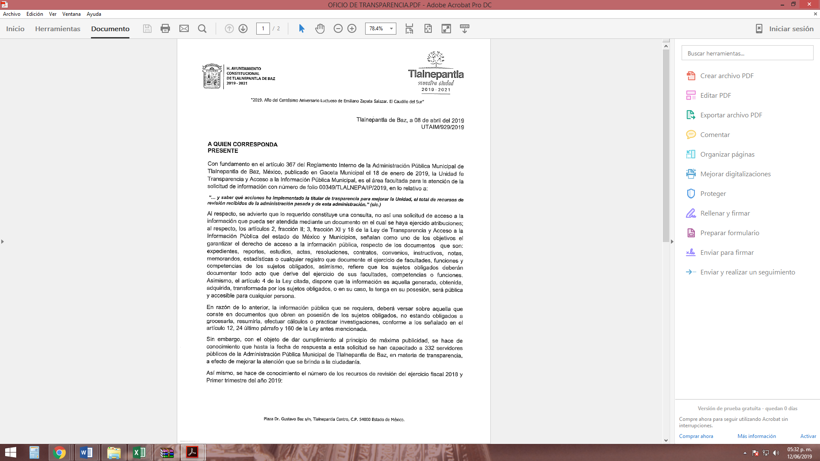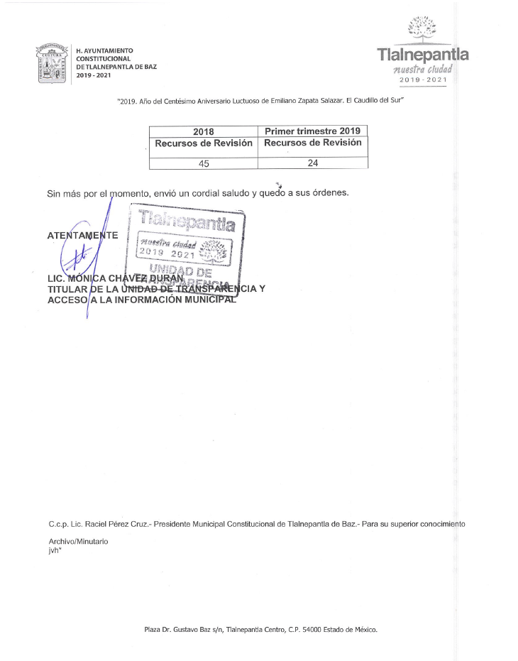
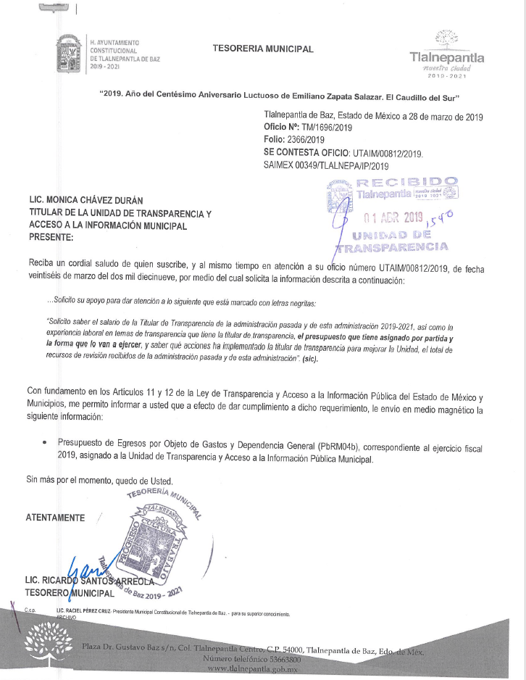
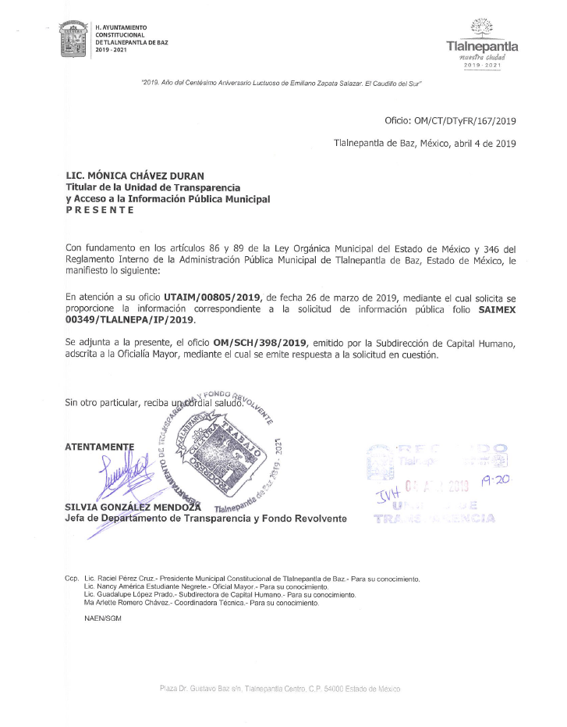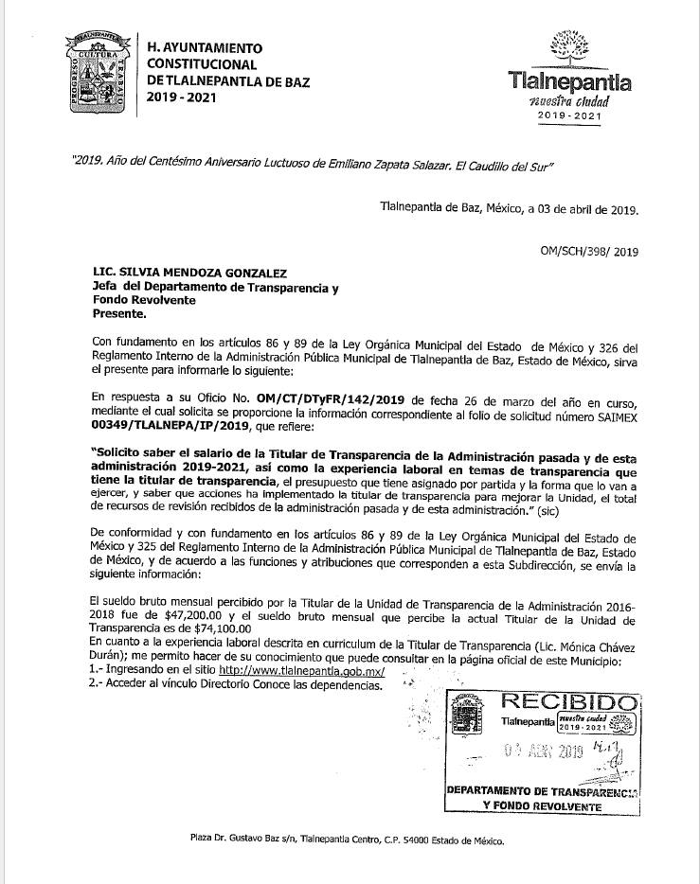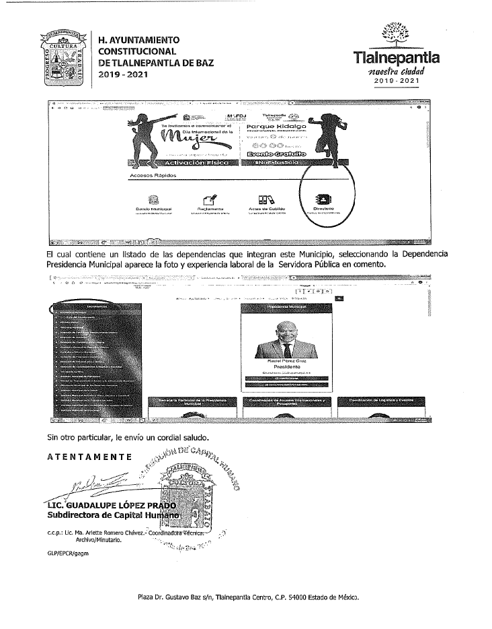
Así como el diverso archivo denominado SAIMEX 00349.pdf, el cual consiste en el Presupuesto de Egresos por Objeto del Gasto y Dependencia General, específico de la Unidad Municipal de Transparencia, Acceso a la Información pública y Protección de Datos Personales, del 01 de enero al 31 de diciembre de 2019, constante de 14 fojas. Mismo que no se plasma en atención a que ya es del conocimiento de las partes y dada su extensión.
00334/TLALNEPA/IP/2019
“Con fundamento en los artículos 12 segundo párrafo, 53 fracción II y V 163 de la Ley de Transparencia y Acceso a la Información Pública del Estado de México y Municipios. SE ENVÍA ARCHIVO ELECTRÓNICO CON RESPUESTA A LA SOLICITUD DE INFORMACIÓN PÚBLICA CON NÚMERO DE FOLIO 00334/TLALNEPA/IP/2019.” (Sic)
Asimismo, adjuntó los siguientes archivos electrónicos:

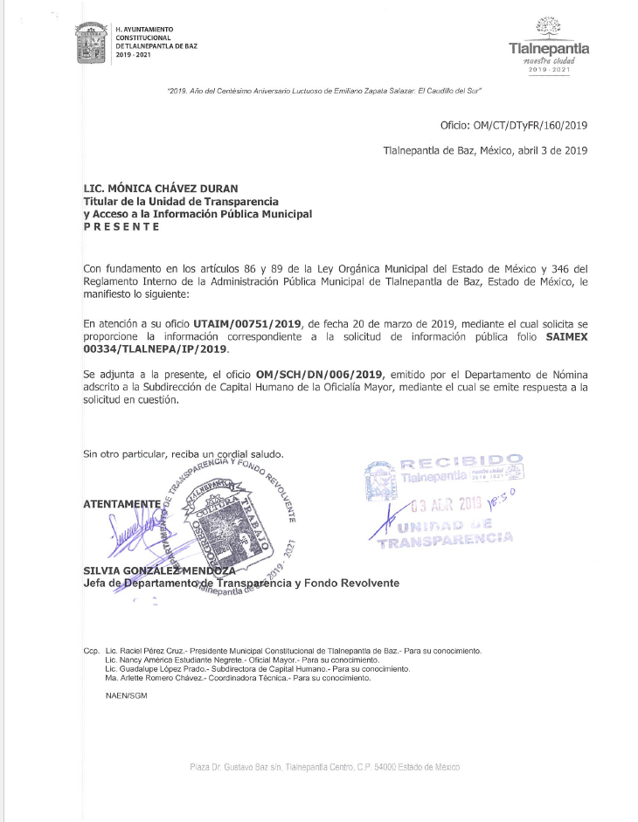
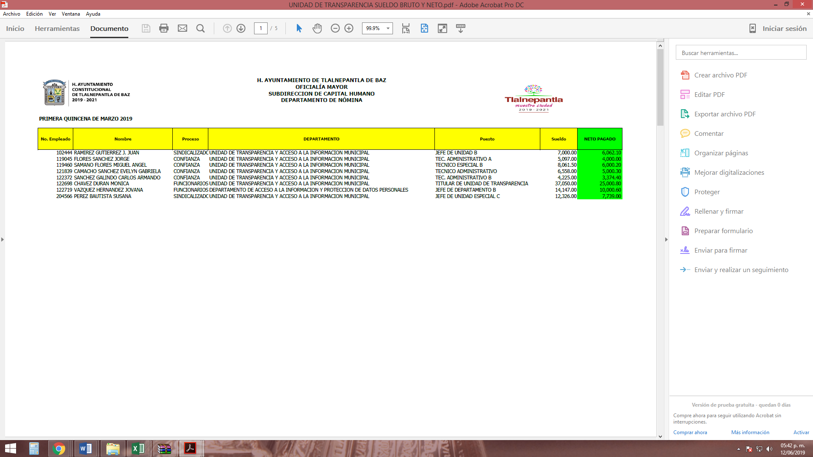

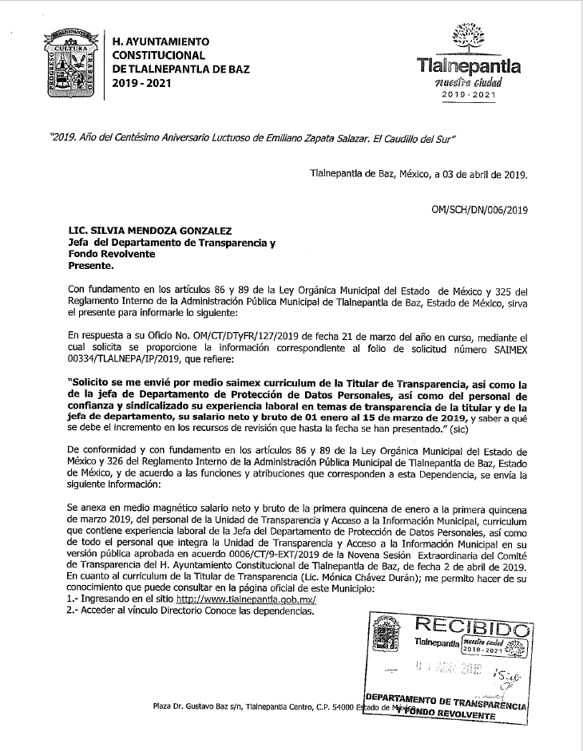
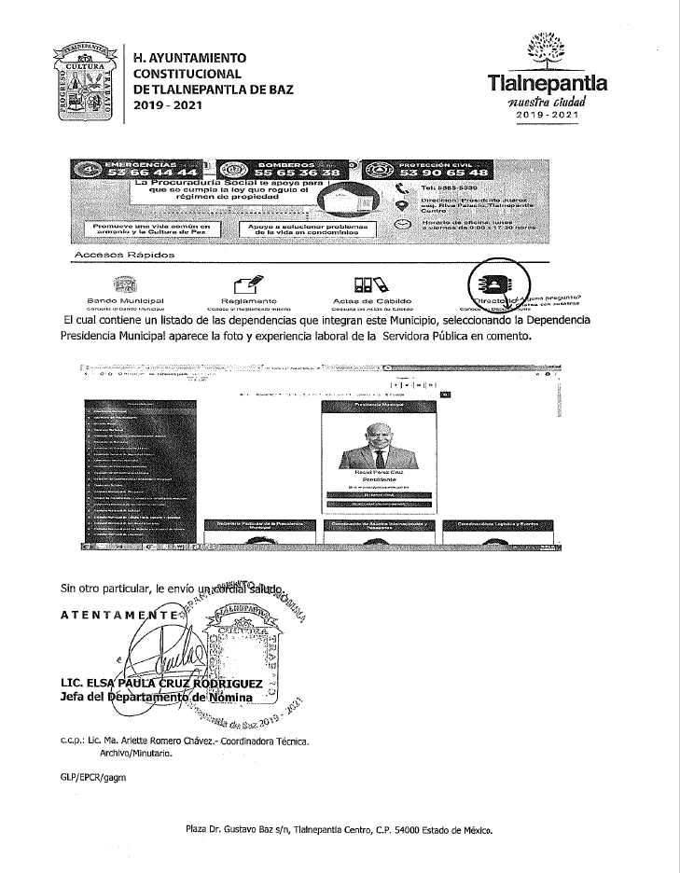
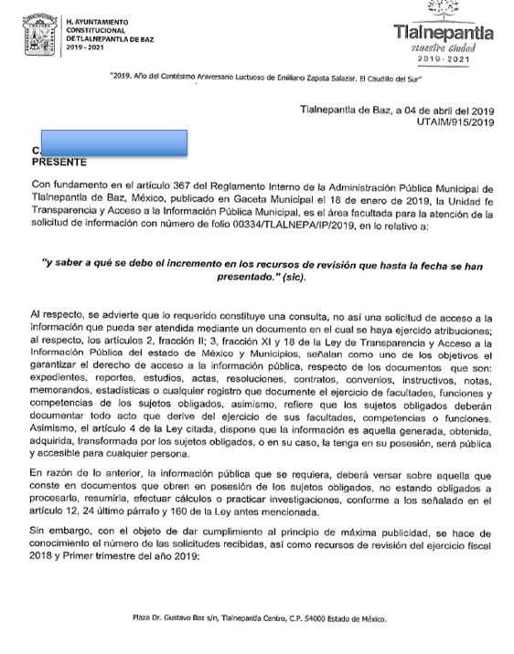
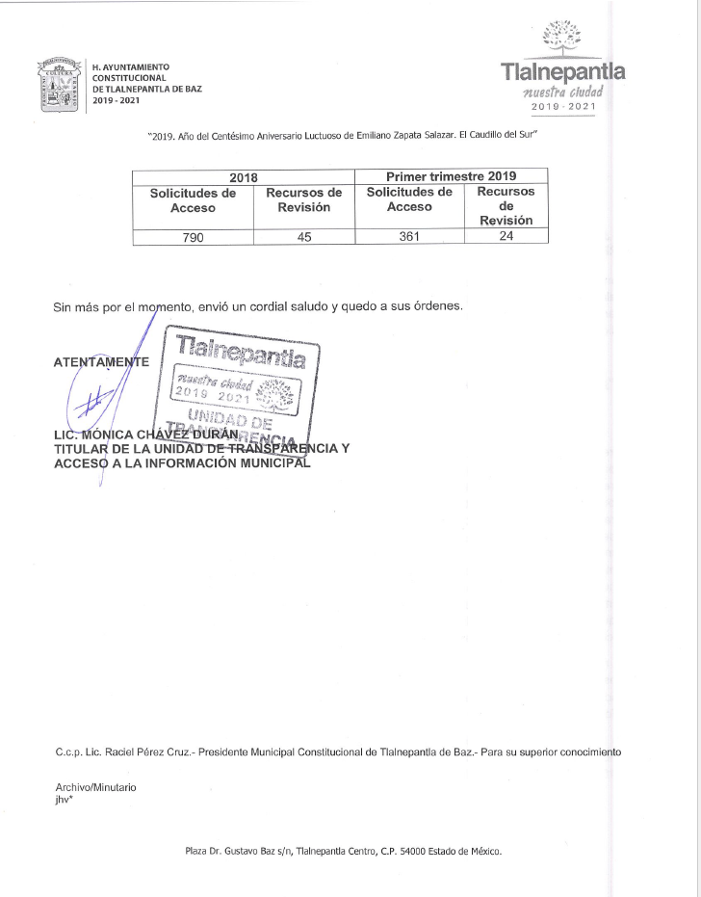
Así como, los archivos electrónicos denominados ACTA.PDF, consistente en el Acta de la Novena Sesión Extraordinaria del Comité de Transparencia del H. Ayuntamiento Constitucional de Tlalnepantla de Baz Estado de México, de fecha dos de abril de dos mil diecinueve, por medio de la cual se aprobó la versión pública de la información remitida como respuesta a la solicitud de acceso a la información 00334/TLALNEPA/IP/2019 y CURRICULUM UNIDAD DE TRANSPARENCIA. PDF, consistente en los currículos de siete servidores públicos adscritos a la Unidad Municipal de Transparencia, Acceso a la Información pública y Protección de Datos Personales, de los cuales se aprecia que EL SUJETO OBLIGADO dejó visibles datos personales, tales como: fotografías de servidores públicos operativos, domicilios de empresas privadas y un teléfono particular. Documentales que no se plasman, dado que son del conocimiento de las partes y en atención a que serán debidamente descritas en el Considerando de estudio del presente ocurso.
- Inconforme con dichas respuestas, el veintidós de abril de dos mil diecinueve, EL RECURRENTE interpuso los recursos de revisión materia del presente estudio, los cuales fueron registrados en el SAIMEX y se les asignaron los números de expediente al rubro citados, en los que señaló como actos impugnados:
02882/INFOEM/IP/RR/2019
“No se me entrega la información solicitada.” (Sic)
02883/INFOEM/IP/RR/2019
“se niega la informacion” (Sic)
Asimismo, EL RECURRENTE manifestó como razones o motivos de inconformidad, lo siguiente:
02882/INFOEM/IP/RR/2019
“Ahora entiendo la falta de capacidad de la titular que no entrega lo solicitado y si o entrega mal, por primera entregan o agregan una acta que no con la motivación y saber si la fotografía de los servidores públicos no es un dato personal, solicito su apoyo al INFOEM, para que analice la respuesta de la titular y la saber si analiza o solo entrega la información por cumplir.” (Sic)
02883/INFOEM/IP/RR/2019
“Eso es lo que sucede cuando la persona que tienen como titular no conoce y no tiene la mínima experiencia en el tema solicito al infoem analice lo solicitado y la respuesta que me entrega ya que metere una denuncia en contra de la titular de transparencia por negar la información.” (Sic)
- El veintidós de abril de dos mil diecinueve, los recursos de que se trata se enviaron electrónicamente al Instituto de Transparencia, Acceso a la Información Pública y Protección de Datos Personales del Estado de México y Municipios y con fundamento en el artículo 185, fracción I de la Ley de Transparencia y Acceso a la Información Pública del Estado de México y Municipios, se turnaron, a través del SAIMEX, el recurso 02882/INFOEM/IP/RR/2019 a la Comisionada Eva Abaid Yapur y el 02883/INFOEM/IP/RR/2019 al Comisionado José Guadalupe Luna Hernández, a efecto de decretar su admisión o desechamiento.
- En fecha veintiséis de abril de dos mil diecinueve, atento a lo dispuesto en el artículo 185, fracciones I, II y IV de la Ley de Transparencia y Acceso a la Información Pública del Estado de México y Municipios, se acordó la admisión a trámite de los referidos recursos de revisión; así como, la integración de los expedientes respectivos, mismos que se pusieron a disposición de las partes para que, de considerarlo conveniente, en el plazo máximo de siete días hábiles, EL RECURRENTE realizara manifestaciones y alegatos; así como, ofreciera las pruebas que a su derecho conviniera y, en el caso del SUJETO OBLIGADO, exhibiera los Informes Justificados correspondientes.
- De las constancias que obran en el SAIMEX, se desprende que, en fecha dos de mayo de dos mil diecinueve, EL SUJETO OBLIGADO rindió sus Informes Justificados, en los términos siguientes:
02882/INFOEM/IP/RR/2019

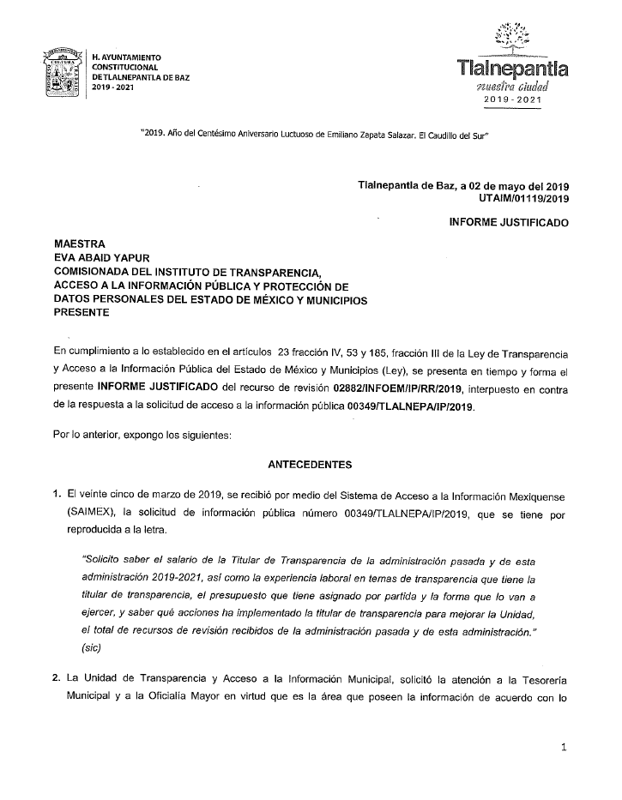
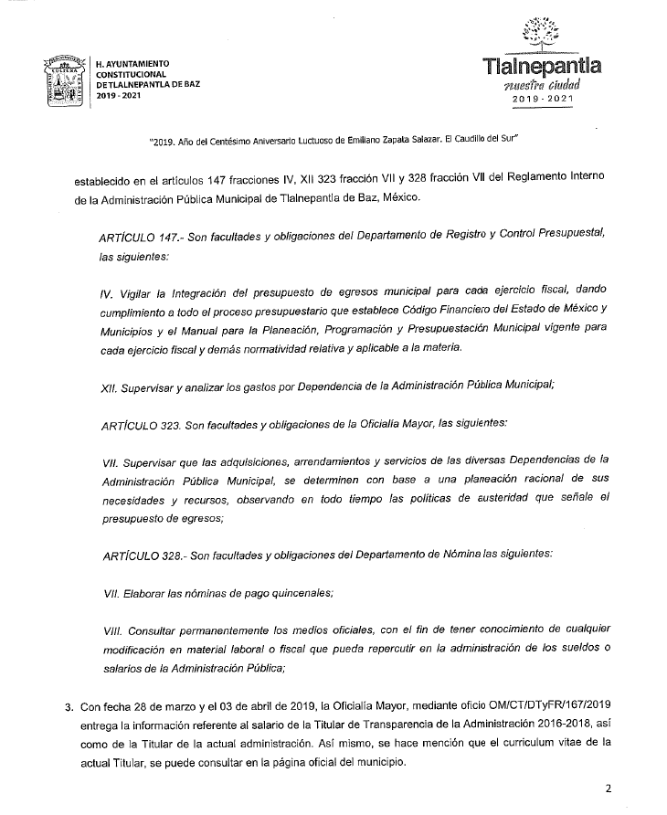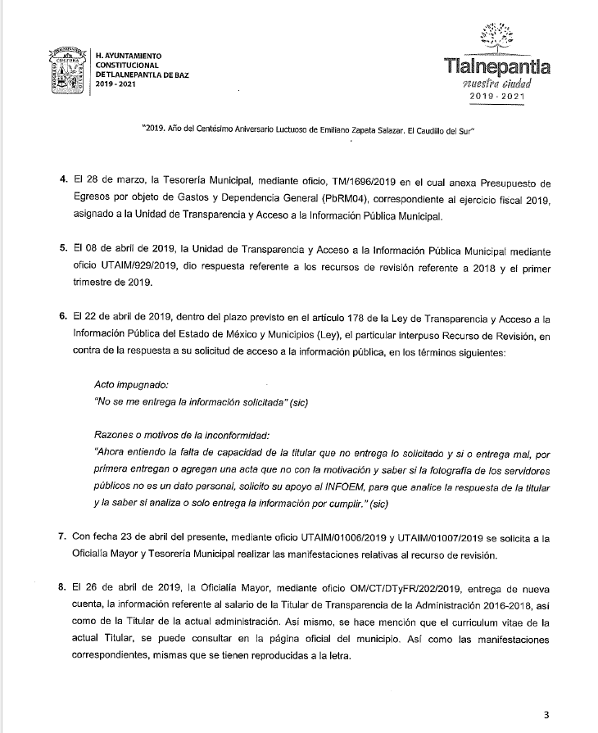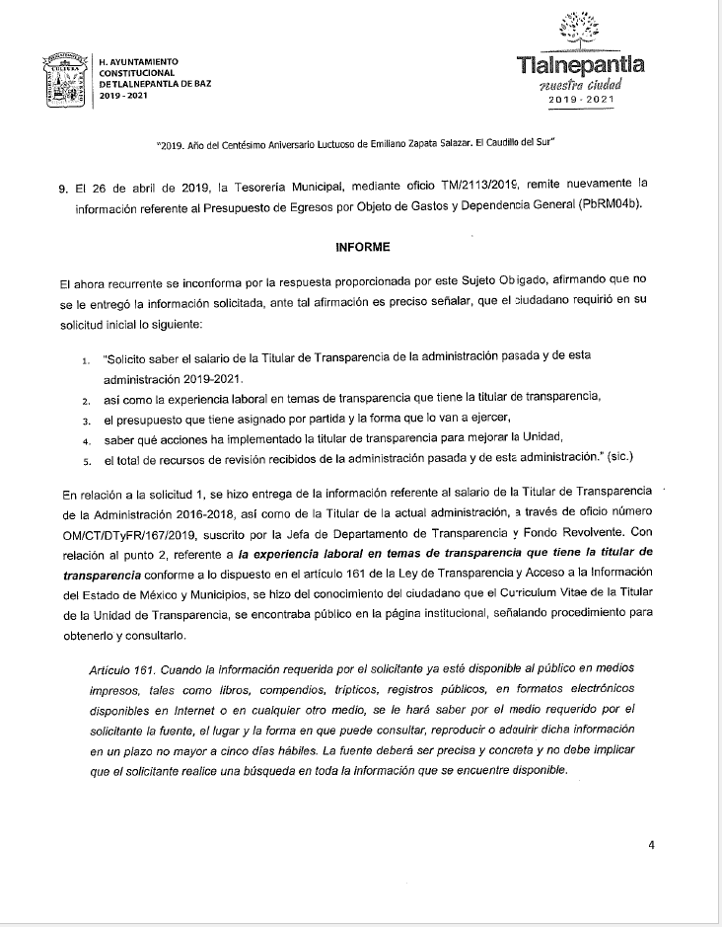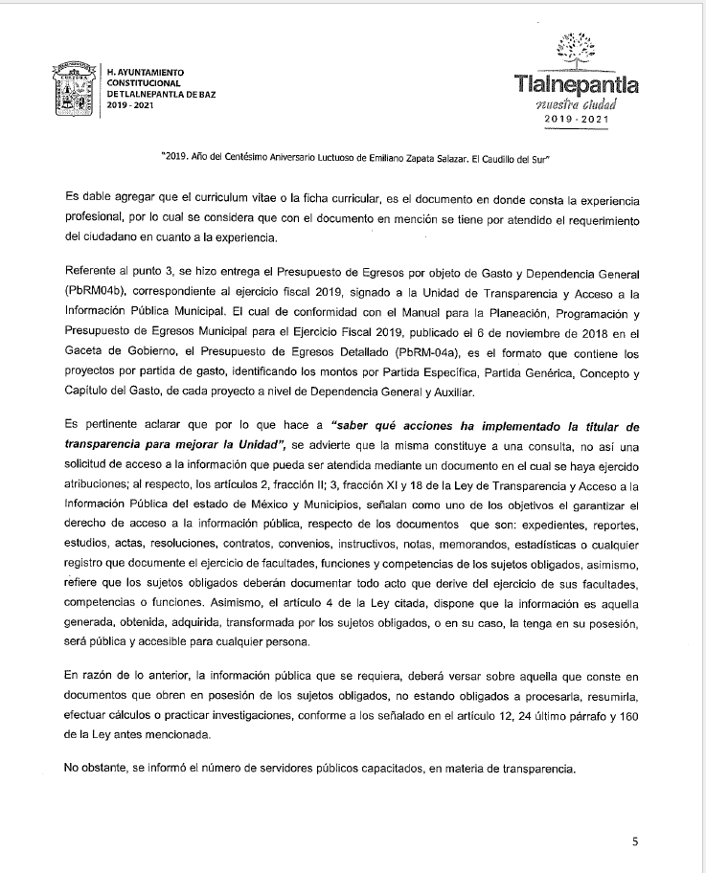
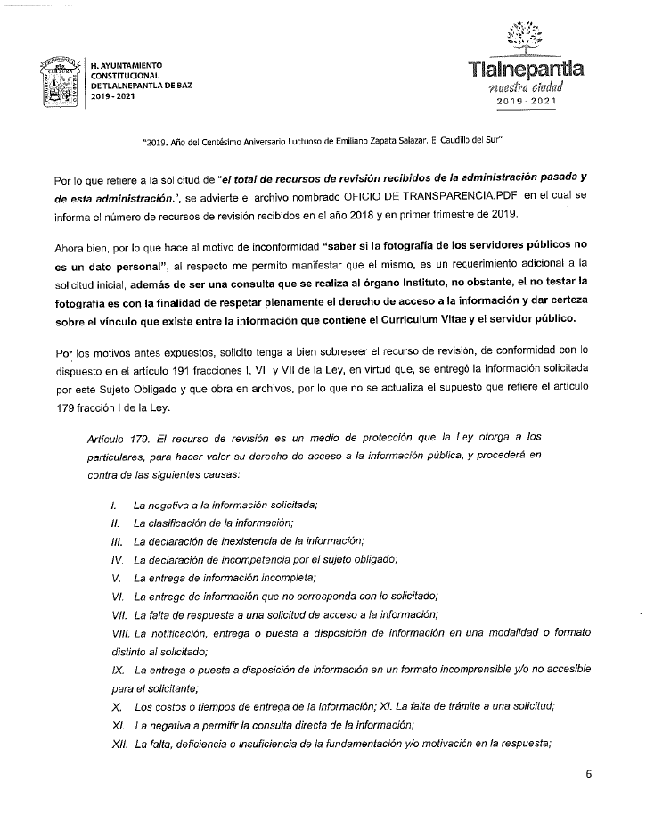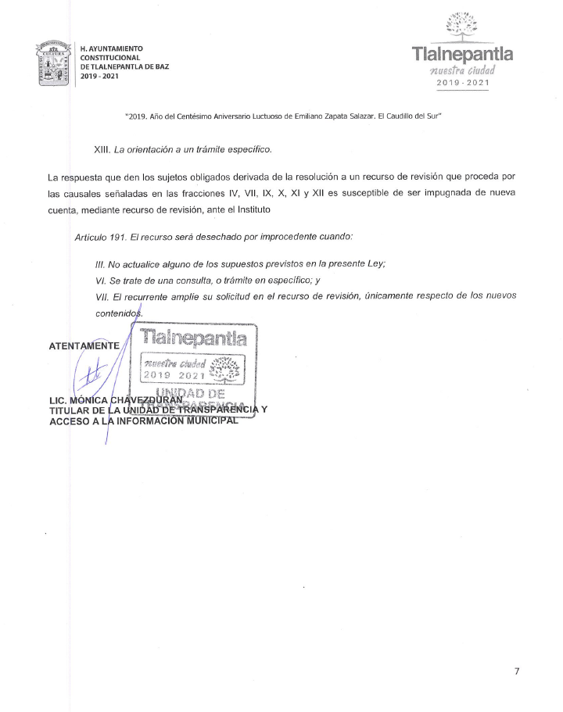
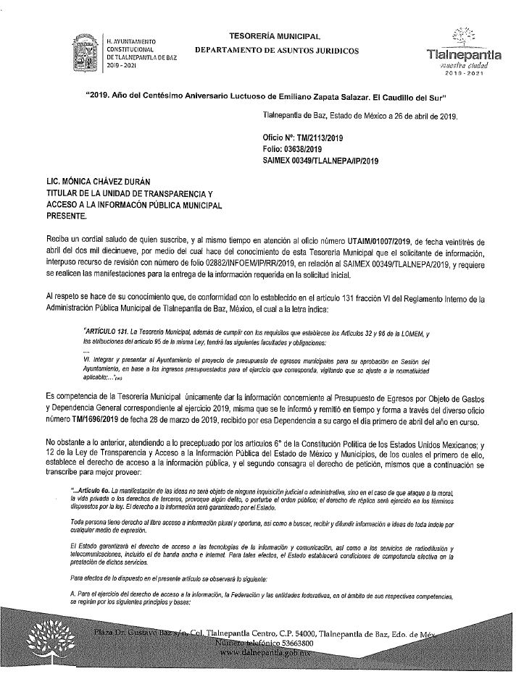
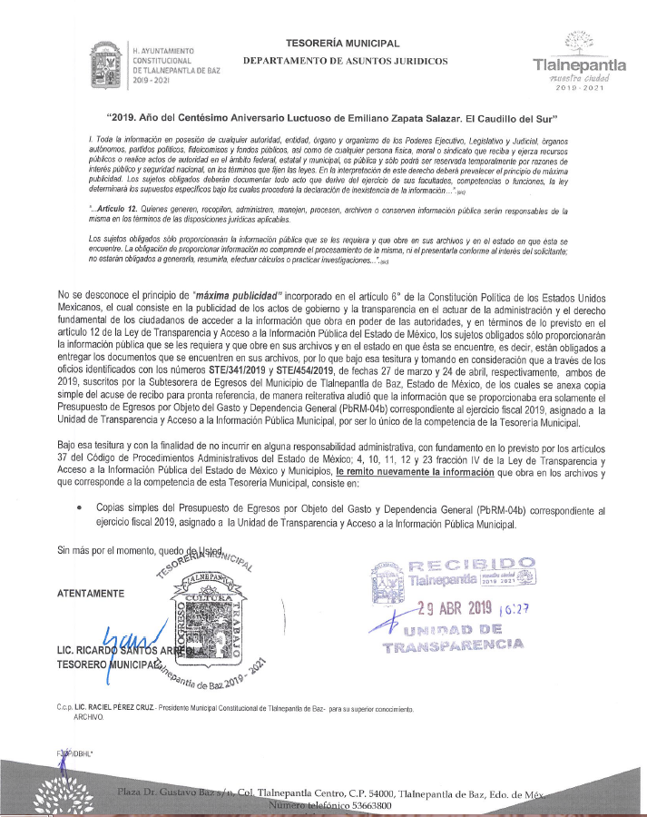
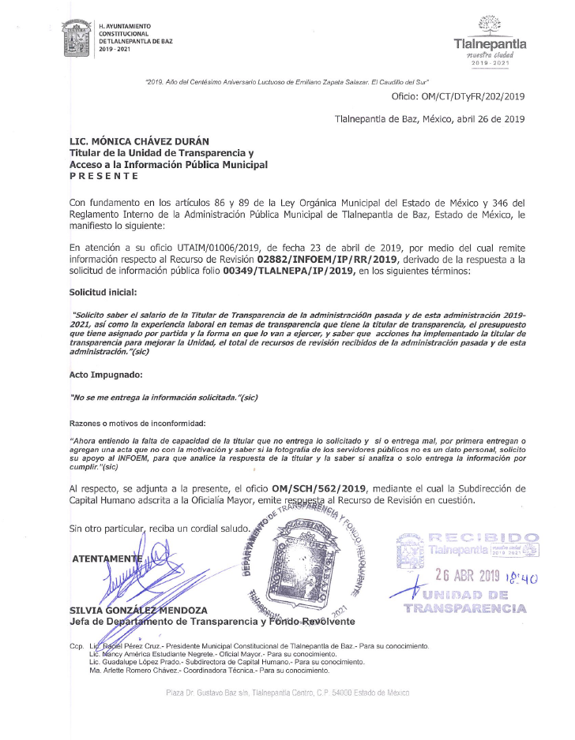
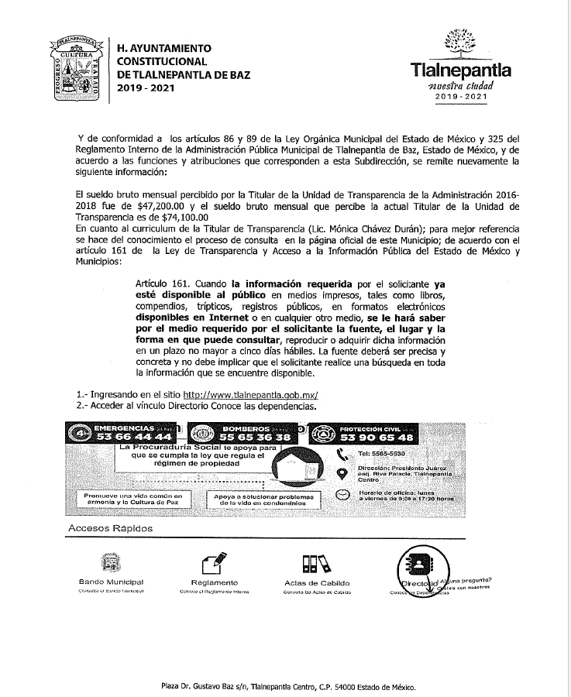
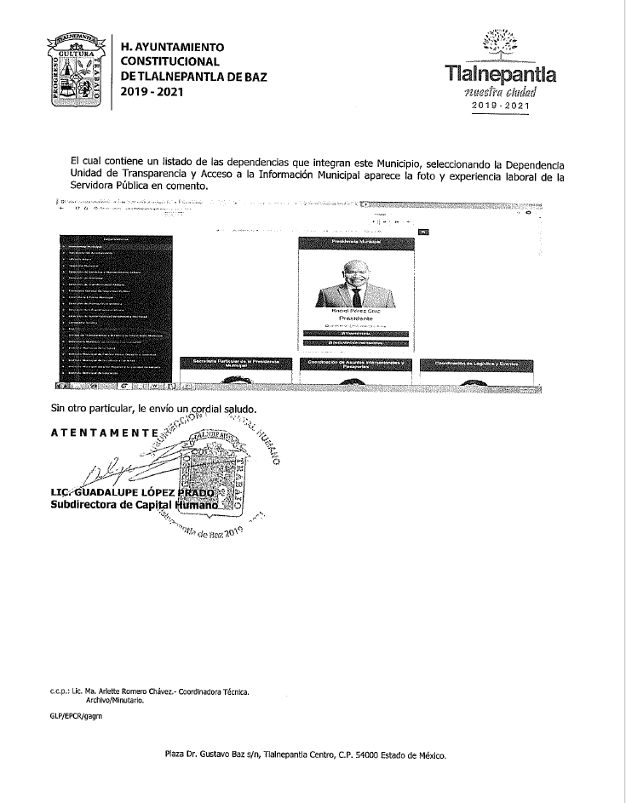
Asimismo adjuntó a su Informe Justificado el Presupuesto de Egresos por Objeto del Gasto y Dependencia General, específico de la Unidad Municipal de Transparencia, Acceso a la Información pública y Protección de Datos Personales, del 01 de enero al 31 de diciembre de 2019, remitido como respuesta, del cual se reitera que no se plasma en obvio de representaciones innecesarias.
Cabe destacarse que la Ponencia Resolutora puso a la vista del RECURRENTE el Informe Justificado, al considerar que se actualizó lo dispuesto en el artículo 185, fracción III de la Ley de Transparencia y Acceso a la Información Pública del Estado de México y Municipios.
02883/INFOEM/IP/RR/2019

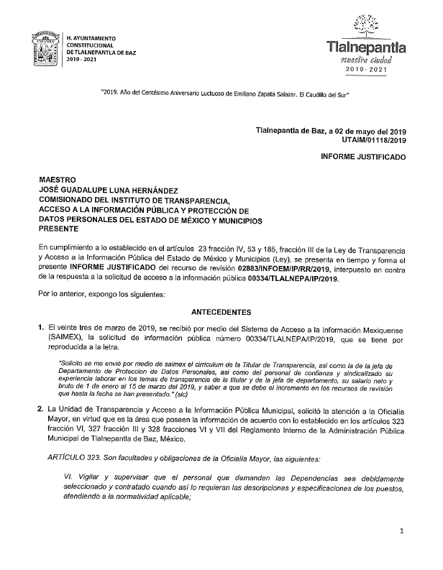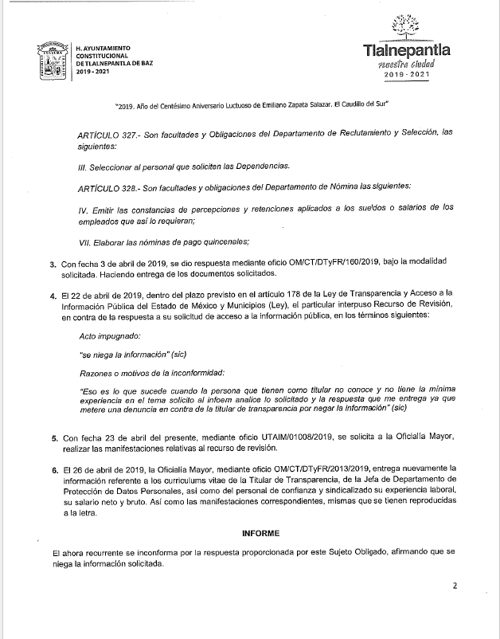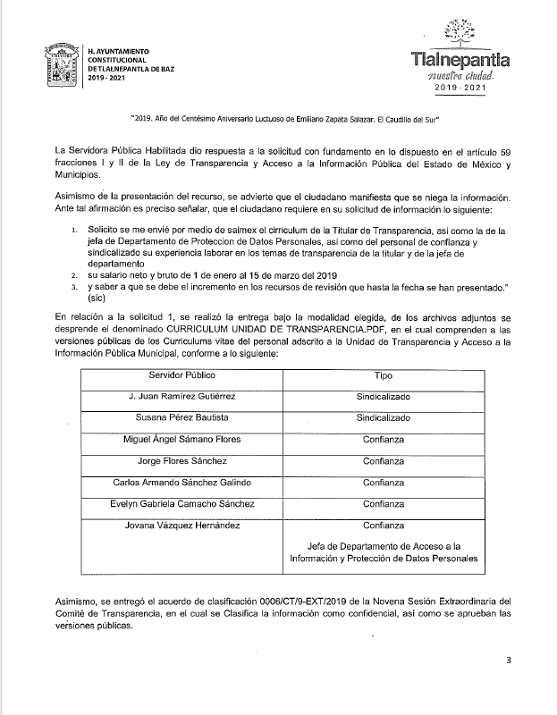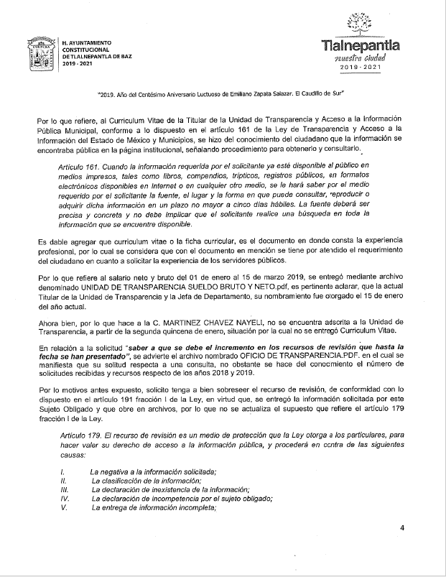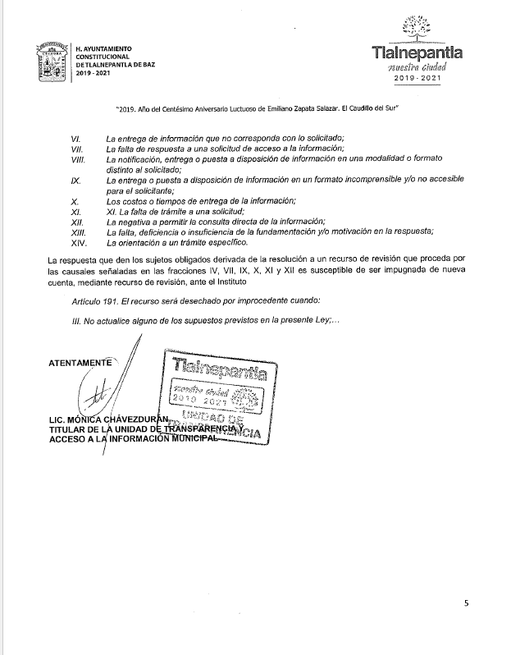
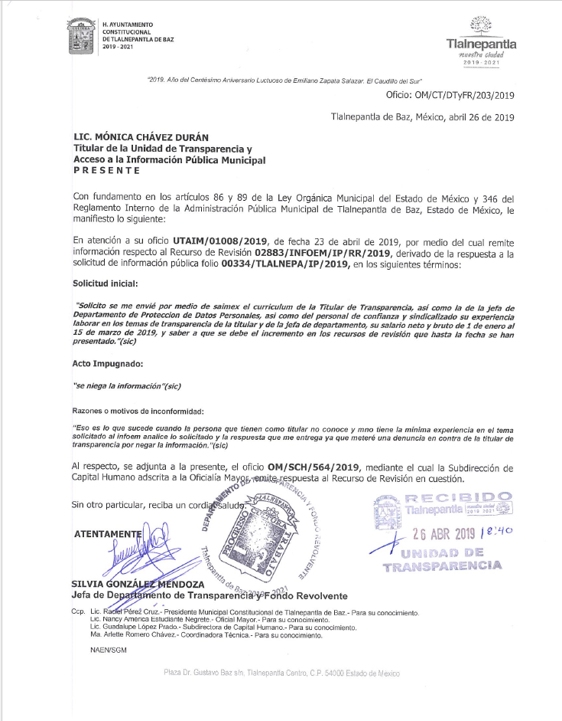
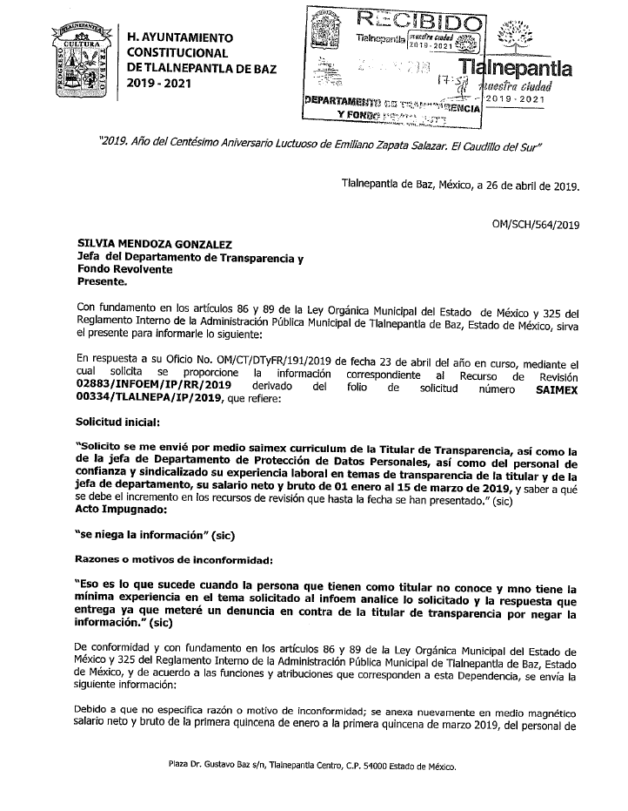
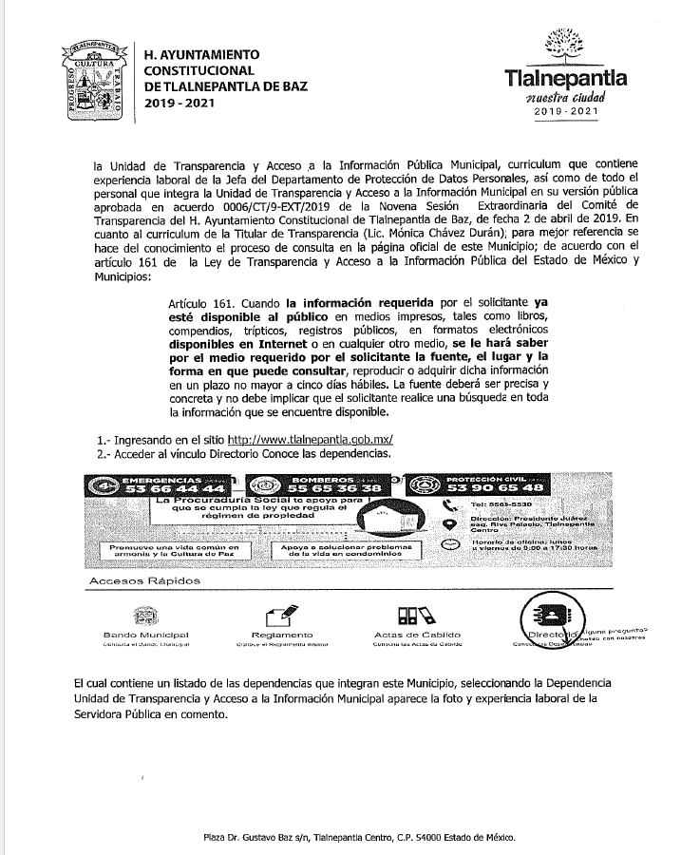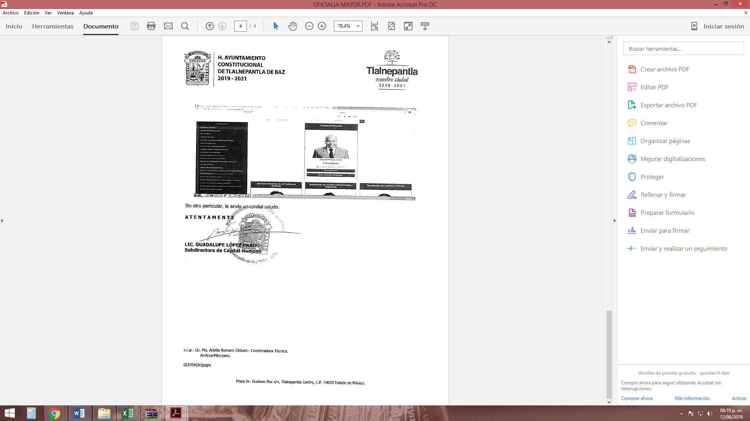
Asimismo, adjuntó a su Informe Justificado documentales ya remitidas en la respuesta, las cuales no se plasman en obvio de representaciones innecesarias.
No se omite mencionar que la Ponencia Resolutora no puso a la vista del RECURRENTE el Informe Justificado y sus anexos, en atención a que contenían datos personales susceptibles de ser clasificados como confidenciales.
- Por su parte, EL RECURRENTE no presentó manifestaciones, alegatos ni rindió los medios de prueba que a su derecho convinieran.
- Por economía procesal y a fin de evitar la emisión de resoluciones contradictorias, el Pleno de este Instituto determinó la acumulación de los Recursos de Revisión al rubro citados, en la Décima Sexta Sesión Ordinaria, del dos de mayo de dos mil diecinueve, turnándose a la Comisionada Eva Abaid Yapur para que formulara y presentara el proyecto de resolución correspondiente, de conformidad con lo dispuesto en el artículo 18 del Código de Procedimientos Administrativos del Estado de México, de aplicación supletoria, en términos del artículo 195 de la Ley de Transparencia y Acceso a la Información Pública del Estado de México y Municipios en vigor.
- En fecha veintitrés de mayo de dos mil diecinueve, la Comisionada Ponente acordó el cierre de instrucción; así como, la remisión de los mismos a efecto de ser resueltos, de conformidad con lo establecido en el artículo 185, fracciones VI y VIII de la Ley de Transparencia y Acceso a la Información Pública del Estado de México y Municipios.
- En fecha once de junio de dos mil diecinueve, la Comisionada Ponente acordó ampliar el plazo para resolver el recurso de revisión de mérito, por un periodo de hasta quince días hábiles, de conformidad con el artículo 181, tercer párrafo de la Ley de Transparencia y Acceso a la Información Pública del Estado de México y Municipios; y
CONSIDERANDO
- Competencia. Este Instituto de Transparencia, Acceso a la Información Pública y Protección de Datos Personales del Estado de México y Municipios, es competente para conocer y resolver los presentes recursos, conforme a lo dispuesto en los artículos 6, apartado A de la Constitución Política de los Estados Unidos Mexicanos; 5, párrafos vigésimo, vigésimo primero, vigésimo segundo, fracciones IV y V de la Constitución Política del Estado Libre y Soberano de México; 1, 2, fracción II, 13, 29, 36, fracciones I y II, 176, 178, 179, 181, párrafo tercero y 185 de la Ley de Transparencia y Acceso a la Información Pública del Estado de México y Municipios; 9, fracciones I, XXIV y 11 del Reglamento Interior del Instituto de Transparencia, Acceso a la Información Pública y Protección de Datos Personales del Estado de México y Municipios.
- Interés. Los recursos de revisión fueron interpuestos por parte legítima en atención a que fueron presentados por EL RECURRENTE, quien fue la misma persona que formuló las solicitudes de acceso a la información pública números 00349/TLALNEPA/IP/2019 y 00334/TLALNEPA/IP/2019 al SUJETO OBLIGADO.
- Justificación de la Acumulación de los recursos. De las constancias que obran en los expedientes, se advierte que los recursos de revisión 02882/INFOEM/IP/RR/2019 y 02883/INFOEM/IP/RR/2019, fueron presentados por el mismo RECURRENTE ante el mismo SUJETO OBLIGADO, aunado a que resulta conveniente su trámite de forma unificada por economía procesal y a fin de evitar la emisión de resoluciones contradictorias, en virtud de que la información solicitada concierne a información de la Unidad de Transparencia del SUJETO OBLIGADO; por lo que, fue procedente que este Órgano Garante decretara su acumulación, de conformidad con lo dispuesto en el artículo 18 del Código de Procedimientos Administrativos del Estado de México, de aplicación supletoria en términos del ordinal 195 de la Ley de Transparencia y Acceso a la Información Pública del Estado de México y Municipios, anteriormente citados.
“Código de Procedimientos Administrativos del Estado de México
Artículo 18.- La autoridad administrativa o el Tribunal acordarán la acumulación de los expedientes del procedimiento y proceso administrativo que ante ellos se sigan, de oficio o a petición de parte, cuando las partes o los actos administrativos sean iguales, se trate de actos conexos o resulte conveniente el trámite unificado de los asuntos, para evitar la emisión de resoluciones contradictorias. La misma regla se aplicará, en lo conducente, para la separación de los expedientes.”
Ley de Transparencia y Acceso a la Información Pública del Estado de México y Municipios
“Artículo 195. En la tramitación del recurso de revisión se aplicarán supletoriamente las disposiciones contenidas en el Código de Procedimientos Administrativos del Estado de México.”
(Énfasis añadido)
De lo dispuesto en la normativa anterior, dicha acumulación procede cuando:
- El solicitante y la información referida sean las mismas;
- Las partes o los actos impugnados sean iguales;
- Cuando se trate del mismo solicitante, el mismo Sujeto Obligado, aunque se trate de solicitudes diversas; y,
- Resulte conveniente la resolución unificada de los asuntos.
Así, tal y como se mencionó anteriormente, los Recursos de Revisión que nos ocupan fueron interpuestos por la misma RECURRENTE ante el mismo SUJETO OBLIGADO, además de que la información solicitada es relacionada con la Unidad de Transparencia; por lo que, resulta conveniente su resolución conjunta.
- Oportunidad. Los Recursos de Revisión fueron interpuestos dentro del plazo de quince días hábiles, contados a partir del día siguiente al en que EL RECURRENTE tuvo conocimiento de las respuestas impugnadas; tal y como, lo prevé el artículo 178 de la Ley de Transparencia y Acceso a la Información Pública del Estado de México y Municipios, que establece:
“Artículo 178. El solicitante podrá interponer, por sí mismo o a través de su representante, de manera directa o por medios electrónicos, recurso de revisión ante el Instituto o ante la Unidad de Transparencia que haya conocido de la solicitud dentro de los quince días hábiles, siguientes a la fecha de la notificación de la respuesta.
A falta de respuesta del sujeto obligado, dentro de los plazos establecidos en esta Ley, a una solicitud de acceso a la información pública, el recurso podrá ser interpuesto en cualquier momento, acompañado con el documento que pruebe la fecha en que presentó la solicitud.
En el caso de que se interponga ante la Unidad de Transparencia, ésta deberá remitir el recurso de revisión al Instituto a más tardar al día siguiente de haberlo recibido.”
En esa tesitura, atendiendo a que EL SUJETO OBLIGADO notificó las respuestas a las solicitudes de acceso a la información pública, el día ocho de abril de dos mil diecinueve; así, los plazos de quince días hábiles que el artículo 178 de la Ley de la materia otorga al RECURRENTE para presentar los respectivos Recursos de Revisión, transcurrieron del nueve de abril al ocho de mayo de dos mil diecinueve, sin contemplar en el cómputo los días trece, catorce, veinte, veintiuno, veintisiete y veintiocho de abril, cuatro y cinco de mayo de dos mil diecinueve, por corresponder a sábados y domingos, considerados como días inhábiles, en términos del artículo 3, fracción X de la Ley de Transparencia y Acceso a la Información Pública del Estado de México y Municipios; así como, los días del quince al diecinueve de abril, uno y seis de mayo de dos mil diecinueve, por ser considerado como suspensión de labores; de conformidad con el Calendario Oficial en Materia de Transparencia, Acceso a la Información Pública y Protección de Datos Personales del Estado de México y Municipios, para el año dos mil diecinueve y enero de dos mil veinte, publicado en el Periódico Oficial “Gaceta del Gobierno” el diecinueve de diciembre de dos mil dieciocho.
En ese tenor, si los Recursos de Revisión que nos ocupan, se interpusieron el veintidós de abril de dos mil diecinueve, éstos se encuentran dentro de los márgenes temporales previstos en el precepto legal citado en el párrafo anterior y, por tanto, su interposición se considera oportuna.
- Procedibilidad. Del análisis efectuado, se advierte que resulta procedente la interposición de los recursos y se concluye la acreditación plena de todos y cada uno de los elementos formales exigidos por el artículo 180 de la Ley de Transparencia y Acceso a la Información Pública del Estado de México y Municipios, en atención a que fueron presentados mediante el formato visible en EL SAIMEX.
SEXTO. Estudio y resolución de los asuntos. Por razón de técnica y en atención a los sentidos en que se resuelven los recursos de revisión, esta Ponencia Resolutora analizará cada uno de ellos de la siguiente forma:
Recurso de Revisión 02882/INFOEM/IP/RR/2019
Tal y como quedó precisado en los resultandos de la presente resolución, el particular requirió del SUJETO OBLIGADO la siguiente información:
- El salario de los Titulares de la Unidad de Transparencia de las Administraciones Municipales 2016-2018 y 2019-2021;
- El documento donde conste la experiencia laboral de la actual Titular de la Unidad de Transparencia;
- El Presupuesto asignado a la Unidad de Transparencia por partida y la forma en que será ejercido;
- Las acciones implementadas por la actual Titular de la Unidad de Transparencia para mejorar su área; y,
- El total de recursos de revisión interpuestos en las Administraciones Municipales 2016-2018 y 2019-2021.
Al respecto, EL SUJETO OBLIGADO remitió al particular múltiples documentales que en su conjunto responden las solicitudes de acceso a la información de la siguiente manera:
Requerimiento | Respuestas
El salario de los Titulares de la Unidad de Transparencia de las Administraciones Municipales 2016-2018 y 2019-2021. | El sueldo bruto mensual percibido por la Titular de la Unidad de Transparencia de Administración 2016-2018 fue de $47,200.00 y el sueldo bruto mensual que percibe la actual Titular de la Unidad de Transparencia es de $74,000.00.
El documento donde conste la experiencia laboral de la actual Titular de la Unidad de Transparencia. | Remitió a la página oficial del Municipio de Tlalnepantla de Baz y señaló el procedimiento para obtener y consultar el currículo de la servidora pública en comento.
El Presupuesto asignado a la Unidad de Transparencia por partida y la forma en que será ejercido. | Remitió el Presupuesto de Egresos por Objeto del Gasto y Dependencia General, específico de la Unidad Municipal de Transparencia, Acceso a la Información pública y Protección de Datos Personales, del 01 de enero al 31 de diciembre de 2019, en el que se aprecian los rubros siguientes: CUENTA, CONCEPTO, CALENDARIZACIÓN y PRESUPUESTO 2019, constante de 14 fojas
Las acciones implementadas por la actual Titular de la Unidad de Transparencia para mejorar su área. | Refiere que, al 8 de abril de 2019, se han capacitado a 332 servidores públicos de la Administración Pública Municipal de Tlalnepantla de Baz, en materia de Transparencia, a efecto de mejorar la atención que se brinda a la ciudadanía.
El total de recursos de revisión interpuestos en las Administraciones Municipales 2016-2018 y 2019-2021. | Refiere que en el año 2018 se interpusieron 45 recursos de revisión y que por cuanto hace al primer trimestre del año 2019, se interpusieron 24 recursos de revisión.
Inconforme con dicha respuesta, el hoy RECURRENTE interpuso el medio de defensa de análisis, en el cual argumentó, en lo que interesa, que no se le entregó la información solicitada.
Asimismo, EL RECURRENTE vertió las siguientes manifestaciones: “Ahora entiendo la falta de capacidad de la titular que no entrega lo solicitado y si o entrega mal por primera entregan o agregan una acta que no con la motivación… saber si analiza o solo entrega la información por cumplir” (Sic), las cuales son inatendibles por este Instituto por tratarse de manifestaciones subjetivas, pues constituyen un Derecho a la Libre Expresión, debido a que es inviolable la libertad de difundir opiniones, información e ideas, a través de cualquier medio.
Así, de conformidad con el artículo 7 Constitucional, ninguna ley ni autoridad puede establecer la previa censura, ni coartar la libertad de difusión, que no tiene más límites que ataque a la moral, la vida privada o los derechos de terceros, provoque algún delito, o perturbe el orden público; por lo que, al constituir manifestaciones inherentes a la Libre Expresión, se reitera que no constituye un derecho de acceso a la información, o bien, relativo a datos personales; por lo que, este Instituto declara como inatendibles las manifestaciones mencionadas en líneas precedentes; máxime que, de conformidad con el artículo 36 de la Ley de Transparencia y Acceso a la Información del Estado de México y Municipios este Órgano Garante no está facultado para pronunciarse al respecto.
Finalmente, solicitó conocer si las fotografías de los servidores públicos son o no datos personales.
Posteriormente, EL SUJETO OBLIGADO rindió su Informe Justificado, en el cual reiteró sus respuestas y además manifestó que la petición inherente a la fotografía se trataba de un requerimiento adicional y una consulta, no así el ejercicio de un derecho de acceso a la información; sin embargo, a fin de dar certeza al particular refirió que no testó las fotografías sobre el vínculo que existe entre la información del currículo y el servidor público correspondiente.
En razón de lo anterior, este Instituto puso a la vista del RECURRENTE el Informe Justificado, pues se estimó que se actualizó lo dispuesto por el artículo 185, fracción III de la Ley de Transparencia y Acceso a la Información Pública del Estado de México y Municipios, a fin de que realizara las manifestaciones que a su derecho convinieran.
Por su parte, EL RECURRENTE no presentó manifestaciones, alegatos ni ofreció medios de prueba.
Bajo ese contexto, esta Autoridad como ente garante del derecho de acceso a la información pública analizó la totalidad de constancias que integran el expediente electrónico del SAIMEX y advirtió que las razones o motivos de inconformidad hechos valer por EL RECURRENTE devienen infundados. Lo anterior, con base en las siguientes consideraciones de hecho y de derecho:
Primeramente, este Instituto precisa que se obvia el análisis de la competencia por parte del SUJETO OBLIGADO, para generar, administrar o poseer la información solicitada, dado que éste ha asumido la misma, en razón de que en su respuesta remitió diversas documentales con las cuales pretender tener por satisfecho el derecho de acceso a la información ejercitado por el particular.
En efecto, el hecho de que EL SUJETO OBLIGADO haya asumido contar con la información pública solicitada, acepta que la genera, posee y administra, en ejercicio de sus funciones de derecho público, motivo por el cual se actualiza el supuesto jurídico, previsto en el artículo 12 de la Ley de Transparencia y Acceso a la Información Pública del Estado de México y Municipios.
“Artículo 12. Quienes generen, recopilen, administren, manejen, procesen, archiven o conserven información pública serán responsables de la misma en los términos de las disposiciones jurídicas aplicables.
Los sujetos obligados sólo proporcionarán la información pública que se les requiera y que obre en sus archivos y en el estado en que ésta se encuentre. La obligación de proporcionar información no comprende el procesamiento de la misma, ni el presentarla conforme al interés del solicitante; no estarán obligados a generarla, resumirla, efectuar cálculos o practicar investigaciones.”
Así, el estudio de la naturaleza jurídica de la información pública solicitada, tiene por objeto determinar si ésta la genera, posee o administra EL SUJETO OBLIGADO; sin embargo, en aquellos casos en que éste la asume, a nada práctico nos conduciría su estudio, ya que se insiste, dicha información, fue admitida por el mismo; por lo que, la genera, posee y administra, en ejercicio de sus funciones de derecho público, motivo por el cual, se actualiza el supuesto jurídico, previsto en el artículo 12 de la Ley de la materia, anteriormente referido.
Asimismo, no se omite comentar que al haber existido un pronunciamiento por parte del SUJETO OBLIGADO, a fin de dar respuesta a la solicitud planteada, este Instituto no está facultado para manifestarse sobre la veracidad de la información proporcionada, pues este Órgano Garante, conforme al artículo 36 de la Ley de la Materia, no se encuentra facultado para pronunciarse acerca de la autenticidad de dicho pronunciamiento.
Sirve de sustento a lo anterior, el criterio 31/10 emitido por el entonces Instituto Federal de Acceso a la Información y Protección de Datos, ahora Instituto Nacional de Transparencia, Acceso a la Información y Protección de Datos Personales (INAI), el cual refiere:
“El Instituto Federal de Acceso a la Información y Protección de Datos no cuenta con facultades para pronunciarse respecto de la veracidad de los documentos proporcionados por los sujetos obligados. El Instituto Federal de Acceso a la Información y Protección de Datos es un órgano de la Administración Pública Federal con autonomía operativa, presupuestaria y de decisión, encargado de promover y difundir el ejercicio del derecho de acceso a la información; resolver sobre la negativa de las solicitudes de acceso a la información; y proteger los datos personales en poder de las dependencias y entidades. Sin embargo, no está facultado para pronunciarse sobre la veracidad de la información proporcionada por las autoridades en respuesta a las solicitudes de información que les presentan los particulares, en virtud de que en los artículos 49 y 50 de la Ley Federal de Transparencia y Acceso a la Información Pública Gubernamental no se prevé una causal que permita al Instituto Federal de Acceso a la Información y Protección de Datos conocer, vía recurso revisión, al respecto. Expedientes: 2440/07 Comisión Federal de Electricidad - Alonso Lujambio Irazábal 0113/09 Instituto de Seguridad y Servicios Sociales de los Trabajadores del Estado – Alonso Lujambio Irazábal 1624/09 Instituto Nacional para la Educación de los Adultos - María Marván Laborde 2395/09 Secretaría de Economía - María Marván Laborde 0837/10 Administración Portuaria Integral de Veracruz, S.A. de C.V. – María Marván Laborde
Criterio 31/10” (sic)
Ahora bien, es importante resaltar que los Sujetos Obligados deben garantizar el derecho de acceso a la información de los particulares, proporcionando la información con la que cuentan, en el formato en que la misma obre en sus archivos; sin necesidad de elaborar documentos ad hoc para atender las solicitudes de información, argumento que se fortalece con el criterio número 03/17 emitido por el Instituto Nacional de Transparencia, Acceso a la Información y Protección de Datos Personales (INAI), cuyo contenido se inserta a continuación:
“No existe obligación de elaborar documentos ad hoc para atender las solicitudes de acceso a la información. Los artículos 129 de la Ley General de Transparencia y Acceso a la Información Pública y 130, párrafo cuarto, de la Ley Federal de Transparencia y Acceso a la Información Pública, señalan que los sujetos obligados deberán otorgar acceso a los documentos que se encuentren en sus archivos o que estén obligados a documentar, de acuerdo con sus facultades, competencias o funciones, conforme a las características físicas de la información o del lugar donde se encuentre. Por lo anterior, los sujetos obligados deben garantizar el derecho de acceso a la información del particular, proporcionando la información con la que cuentan en el formato en que la misma obre en sus archivos; sin necesidad de elaborar documentos ad hoc para atender las solicitudes de información.
Resoluciones:
• RRA 0050/16. Instituto Nacional para la Evaluación de la Educación. 13 julio de 2016. Por unanimidad. Comisionado Ponente: Francisco Javier Acuña Llamas.
• RRA 0310/16. Instituto Nacional de Transparencia, Acceso a la Información y Protección de Datos Personales. 10 de agosto de 2016. Por unanimidad. Comisionada Ponente. Areli Cano Guadiana.
• RRA 1889/16. Secretaría de Hacienda y Crédito Público. 05 de octubre de 2016. Por unanimidad. Comisionada Ponente. Ximena Puente de la Mora.”
(Sic)
Sin embargo, es importante señalar que si bien es cierto los Sujetos Obligados no están constreñidos a generar documentos en específico; también lo es, que la propia Ley de Transparencia y Acceso a la Información Pública del Estado de México y Municipios no le impide generar documentos en lo particular para satisfacer los requerimientos hechos por el solicitante.
Dicho lo anterior, esta Autoridad analizó las repuestas otorgadas por EL SUJETO OBLIGADO y las manifestaciones vertidas en el Informe Justificado, a fin de verificar si quedó satisfecho el derecho del hoy RECURRENTE de la siguiente manera:
Requerimiento | Respuestas | Informe Justificado | Colma
El salario de los Titulares de la Unidad de Transparencia de las Administraciones Municipales 2016-2018 y 2019-2021. | El sueldo bruto mensual percibido por la Titular de la Unidad de Transparencia de Administración 2016-2018 fue de $47,200.00 y el sueldo bruto mensual que percibe la actual Titular de la Unidad de Transparencia es de $74,000.00. | Reiteró su respuesta. | Sí
El documento donde conste la experiencia laboral de la actual Titular de la Unidad de Transparencia. | Remitió a la página oficial del Municipio de Tlalnepantla de Baz y señaló el procedimiento para obtener y consultar el currículo de la servidora pública en comento. | Reiteró su respuesta. | Sí
El Presupuesto asignado a la Unidad de Transparencia por partida y la forma en que será ejercido. | Remitió el Presupuesto de Egresos por Objeto del Gasto y Dependencia General, específico de la Unidad Municipal de Transparencia, Acceso a la Información pública y Protección de Datos Personales, del 01 de enero al 31 de diciembre de 2019, en el que se aprecian los rubros siguientes: CUENTA, CONCEPTO, CALENDARIZACIÓN y PRESUPUESTO 2019, constante de 14 fojas. | Reiteró su respuesta y, además, manifestó que el documento remitido, de conformidad con el Manual para la Planeación, Programación y con el Presupuesto de Egresos Municipal para el ejercicio fiscal 2019, el Presupuesto de Egresos detallado (PbRM-04ª) es el formato que contiene los proyectos por partida de gasto, identificando los montos por partida específica, partida genérica, concepto y capítulo del gasto de cada proyecto a nivel dependencia general y auxiliar | Sí
Las acciones implementadas por la actual Titular de la Unidad de Transparencia para mejorar su área. | Refiere que, al 8 de abril de 2019, se han capacitado a 332 servidores públicos de la Administración Pública Municipal de Tlalnepantla de Baz, en materia de Transparencia, a efecto de mejorar la atención que se brinda a la ciudadanía. | Reiteró su respuesta. | Sí
El total de recursos de revisión interpuestos en las Administraciones Municipales 2016-2018 y 2019-2021. | Refiere que en el año 2018 se interpusieron 45 recursos de revisión y que por cuanto hace al primer trimestre del año 2019, se interpusieron 24 recursos de revisión. | Reiteró su respuesta. | Sí
En esa virtud, es claro que EL SUJETO OBLIGADO satisfizo el derecho de acceso a la información del particular, en atención a que solventó cada uno de los requerimientos peticionados de origen. Por ello, las razones o motivos de inconformidad hechos valer por EL RECURRENTE devienen infundados y lo procedente es CONFIRMAR la respuesta.
Finalmente, por cuanto hace a la solicitud que realiza EL RECURRENTE, respecto a conocer si las fotografías son o no datos personales, asiste razón al SUJETO OBLIGADO respecto a que se trata de una petición adicional o plus petitio; es decir, que se trata de una nueva solicitud de información, puesto que no había sido previamente requerida, mediante su solicitud de información.
De esta forma, al realizarse una solicitud adicional a manera de razones o motivos de inconformidad; éstos resultan inoperantes e inatendibles, esto es así, debido a que al ser argumentos que no se plantearon ante EL SUJETO OBLIGADO que respondió a la solicitud de acceso a la información, respuesta que constituyen el acto que se reclama o impugna; resultaría injustificado examinar tales argumentos pues éstos no fueron del conocimiento del SUJETO OBLIGADO al momento de dar respuesta a la solicitud de acceso a la información pública; por lo que, no tuvo la oportunidad legal de analizarla ni de pronunciarse sobre ella.
Sin embargo, en este caso en particular, el análisis relativo a la publicidad de las fotografías se detallará en líneas posteriores, en atención al sentido en que se resuelve el diverso recurso de revisión 02883/INFOEM/IP/RR/2019.
Recurso de Revisión 02883/INFOEM/IP/RR/2019
Como se refirió en los resultandos de la presente resolución, el particular requirió del SUJETO OBLIGADO la siguiente información:
- El currículo de la Titular de la Unidad de Transparencia, de la Jefa del Departamento de Protección de Datos Personales y del personal adscrito a dichas áreas, en el que se incluya al personal de confianza y sindicalizados;
- El sueldo bruto y neto, del 1 al 15 de marzo de 2019, de los servidores públicos referidos en el numeral 1; y,
- Se le informen las razones por las que se incrementaron los recursos de revisión, en la materia, interpuestos en contra del Ayuntamiento de Tlalnepantla de Baz.
Al respecto, EL SUJETO OBLIGADO remitió al particular múltiples documentales que en su conjunto responden las solicitudes de acceso a la información de la siguiente manera:
Requerimiento | Respuestas
El currículo de la Titular de la Unidad de Transparencia, de la Jefa del Departamento de Protección de Datos Personales y del personal adscrito a dichas áreas, en el que se incluya al personal de confianza y sindicalizados. | Remitió a la página oficial del Municipio de Tlalnepantla de Baz y señaló el procedimiento para obtener y consultar el currículo de la Titular de la Unidad de Transparencia.  Asimismo, remitió 7 currículos, en versión pública, de diversos servidores públicos, en los cuáles dejó visibles datos personales, tales como: fotografías, domicilios de empresas privadas y un teléfono particular.  Finalmente, remitió el Acta de la Novena Sesión Extraordinaria del Comité de Transparencia, de fecha 2 de abril de 2019, en la cual se aprueba la elaboración de las versiones públicas de los documentos remitidos como respuesta a la solicitud de acceso a la información 00334/TLALNEPA/IP/2019.
El sueldo bruto y neto, del 1 al 15 de marzo de 2019, de la Titular de la Unidad de Transparencia, de la Jefa del Departamento de Protección de Datos Personales y del personal adscrito a dichas áreas, en el que se incluya al personal de confianza y sindicalizados. | Remitió un documento emitido por el Departamento de Nómina, de la Subdirección de capital humano de la Oficialía Mayor, en el que se detalla el nombre, proceso de contratación, puesto, sueldo bruto y sueldo neto de 8 servidores públicos adscritos a la Unidad de Transparencia y Acceso a la Información Municipal y Departamento de Acceso a la Información y Protección de Datos Personales, correspondiente a la segunda quincena de enero; primera y segunda quincenas de febrero y primera quincena de marzo de dos mil diecinueve. Así, como de 7 servidores públicos, correspondiente a la primera quincena de enero de 2019.
Se le informen las razones por las que se incrementaron los recursos de revisión, en la materia, interpuestos en contra del Ayuntamiento de Tlalnepantla de Baz. | Refirió que se trata de una consulta, no así del ejercicio de un derecho de acceso a la información; sin embargo, remitió el número de solicitudes recibidas; así como, el número de recursos de revisión del año 2018 y del primer trimestre de 2019.
Inconforme con dicha respuesta, el hoy RECURRENTE interpuso el medio de defensa de análisis, en el cual argumentó que se le negó la información solicitada.
Asimismo, vertió las manifestaciones siguientes: “Eso es lo que sucede cuando la persona que tienen como titular no conoce y no tiene la mínima experiencia en el tema solicito al infoem analice lo solicitado y la respuesta que me entrega ya que metere una denuncia en contra de la titular de transparencia por negar la información.” (Sic), las cuales resultan inatendibles por esta Autoridad, en atención a que se trata de manifestaciones subjetivas.
Posteriormente, EL SUJETO OBLIGADO rindió su Informe Justificado, en el cual reiteró su respuesta. Por su parte, EL RECURRENTE no presentó manifestaciones, alegatos ni ofreció los medios de prueba que a su derecho convinieran.
Bajo ese contexto, este Instituto analizó la totalidad de constancias que integran el expediente electrónico del SAIMEX y advirtió que el presente recurso de revisión ha quedado sin materia, en términos de lo dispuesto por la fracción V del artículo 192 de la Ley de Transparencia y Acceso a la Información Pública del Estado de México y Municipios, de conformidad con las siguientes consideraciones de hecho y de derecho:
Primeramente, es importante resaltar que se obvia el análisis de la competencia por parte del SUJETO OBLIGADO, para generar, administrar o poseer la información solicitada, dado que éste ha asumido la misma, en razón de que remitió múltiples documentos ad hoc con los cuales pretendió colmar el derecho de acceso a la información ejercido por el particular y máxime que este Instituto no está facultado para para pronunciarse acerca de la autenticidad de su pronunciamiento. Consideraciones que ya han sido abordadas en el presente ocurso y que se tienen por reproducidas como si se insertasen a la letra.
Dicho lo anterior, esta Autoridad analizó las repuestas otorgadas por EL SUJETO OBLIGADO y las manifestaciones vertidas en el Informe Justificado, a fin de verificar si quedó satisfecho el derecho del hoy RECURRENTE de la siguiente manera:
Requerimiento | Respuestas | Informe Justificado | Colma
El currículo de la Titular de la Unidad de Transparencia, de la Jefa del Departamento de Protección de Datos Personales y del personal adscrito a dichas áreas, en el que se incluya al personal de confianza y sindicalizados. | Remitió a la página oficial del Municipio de Tlalnepantla de Baz y señaló el procedimiento para obtener y consultar el currículo de la Titular de la Unidad de Transparencia.  Asimismo, remitió 7 currículos, en versión pública, de diversos servidores públicos, en los cuáles dejó visibles datos personales, tales como: fotografías, domicilios de empresas privadas y un teléfono particular.  Finalmente, remitió el Acta de la Novena Sesión Extraordinaria del Comité de Transparencia, de fecha 2 de abril de 2019, en la cual se aprueba la elaboración de las versiones públicas de los documentos remitidos como respuesta a la solicitud de acceso a la información 00334/TLALNEPA/IP/2019. | Reiteró su respuesta. | Remitió la información solicitada, en la cual dejó visibles datos personales susceptibles de ser clasificados como confidenciales. Tales como: dos fotografías de servidores públicos operativos, direcciones de empresas privadas y un teléfono particular.
El sueldo bruto y neto, del 1 al 15 de marzo de 2019, de la Titular de la Unidad de Transparencia, de la Jefa del Departamento de Protección de Datos Personales y del personal adscrito a dichas áreas, en el que se incluya al personal de confianza y sindicalizados. | Remitió un documento emitido por el Departamento de Nómina, de la Subdirección de capital humano de la Oficialía Mayor, en el que se detalla el nombre, proceso de contratación, puesto, sueldo bruto y sueldo neto de 8 servidores públicos adscritos a la Unidad de Transparencia y Acceso a la Información Municipal y Departamento de Acceso a la Información y Protección de Datos Personales, correspondiente a la segunda quincena de enero; primera y segunda quincenas de febrero y primera quincena de marzo de dos mil diecinueve. Así, como de 7 servidores públicos, correspondiente a la primera quincena de enero de 2019. | Reiteró su respuesta y, además, manifestó que la Titular de la Unidad de Transparencia y la Jefa del Departamento de Protección de Datos Personales fueron nombradas el 15 de enero de 2019.  Asimismo, refirió que una servidora pública descrita en la primera quincena del mes de enero de 2019, ya no se encuentra adscrita a la Unidad de Transparencia, a partir de la segunda quincena de enero de 2019. | Sí
Se le informen las razones por las que se incrementaron los recursos de revisión, en la materia, interpuestos en contra del Ayuntamiento de Tlalnepantla de Baz. | Refirió que se trata de una consulta, no así del ejercicio de un derecho de acceso a la información; sin embargo, remitió el número de solicitudes recibidas; así como, el número de recursos de revisión del año 2018 y del primer trimestre de 2019. | Reiteró su respuesta. | No es atendible por este Instituto.
En virtud de lo anterior, este Instituto estima que si bien es cierto, que EL SUJETO OBLIGADO remitió la información solicitada; también lo es, que al haber dejado visibles datos personales susceptibles de ser considerados como confidenciales, este Instituto como ente garante de la protección de datos personales no puede confirmar su respuesta, pues ello, validaría la entrega de éstos.
Sin embargo, esta Autoridad estima que el ordenar de nueva cuenta la entrega de la información debidamente testada, a nada práctico conduciría, puesto que los datos personales ya obran en poder del particular.
Al respecto, se destaca que se consideran datos personales susceptibles de ser clasificados, los referentes a: teléfono y direcciones de particulares, Registro Federal de Contribuyentes (RFC), Clave Única de Registro de Población (CURP), origen étnico o racial, características físicas, morales, emocionales, vida afectiva y familiar, correo electrónico, patrimonio, ideología, opiniones políticas, creencias, convicciones religiosas y filosóficas, estado de salud, huella digital, números o claves de seguridad social, entre otros.
Así, la finalidad de la versión pública de la información, es salvaguardar la vida, integridad, seguridad, patrimonio y privacidad de las personas; de tal manera, que todo aquello que no tenga por objeto proteger lo anterior, es susceptible de ser entregado; en otras palabras, la protección de datos personales, entre ellos el del patrimonio y su confidencialidad, es una derivación del derecho a la intimidad.
Asimismo, es necesario precisar las consideraciones referentes a la fotografía, de conformidad con los preceptos legales siguientes:
“Constitución Política de los Estados Unidos Mexicanos
Artículo 16. Nadie puede ser molestado en su persona, familia, domicilio, papeles o posesiones, sino en virtud de mandamiento escrito de la autoridad competente, que funde y motive la causa legal del procedimiento.
Toda persona tiene derecho a la protección de sus datos personales, al acceso, rectificación y cancelación de los mismos, así como a manifestar su oposición, en los términos que fije la ley, la cual establecerá los supuestos de excepción a los principios que rijan el tratamiento de datos, por razones de seguridad nacional, disposiciones de orden público, seguridad y salud públicas o para proteger los derechos de terceros.
[…]…
Criterios Internacionales
25. Derecho a la información. Principio de máxima divulgación
La Corte Interamericana ha determinado que en una sociedad democrática es indispensable que las autoridades estatales se rijan por el principio de máxima divulgación, el cual establece la presunción de que toda información es accesible, sujeto a un sistema restringido de excepciones (Caso Gomes Lund y otros (Guerrilha do Araguaia) Vs. Brasil. Excepciones Preliminares, Fondo, Reparaciones y Costas. Sentencia de 24 de noviembre de 2010, Serie C No. 219).”
De la interpretación sistemática a los ordenamientos transcritos, en relación con los artículos 1, 7, 11, 12, 100, 113 y 116 de la Ley General de Transparencia y Acceso a la Información Pública y 1, 4, 7, 11, 12, 140 y 143 de la Ley de Transparencia y Acceso a la Información Pública del Estado de México y Municipios, se obtiene que todo documento en poder de los Sujetos Obligados son por origen públicos; empero, algunos de ellos pudiesen contener inmersos datos o información susceptible de ser clasificada, como información reservada o confidencial; entonces, la misma normatividad es la que considera excepciones al derecho de acceso a la información pública.
En este sentido, es conveniente precisar que la información confidencial es aquella que se refiere a los datos personales concernientes a una persona identificada o identificable; así como, los secretos bancarios, fiduciarios, industriales, comerciales, fiscales, bursátiles y postales, cuya titularidad corresponda a particulares, sujetos de derecho internacional o a sujetos obligados, cuando no involucren el ejercicio de recursos públicos; además de que la presenten los particulares a los sujetos obligados, de conformidad con lo dispuesto por las leyes o los tratados internacionales.
Dicho lo anterior, es menester señalar que, por regla general la fotografía es un dato personal confidencial, en términos de lo dispuesto en el artículo 3, fracción IX y 143, fracción I de la Ley de Transparencia y Acceso a la Información Pública del Estado de México y Municipios; así como, en el artículo 4, fracciones XI y XII de la Ley de Protección de Datos Personales en Posesión de Sujetos Obligados del Estado de México y Municipios. Lo anterior es así, toda vez que las fotografías constituyen la reproducción fiel de las características físicas de una persona en un momento determinado; por lo que, representan un instrumento de identificación, proyección exterior y factor imprescindible para su propio reconocimiento como sujeto individual. Sirven de referencia los preceptos legales en cita:
“Artículo 3. Para los efectos de la presente Ley se entenderá por:
…
IX. Datos personales: La información concerniente a una persona, identificada o identificable según lo dispuesto por la Ley de Protección de Datos Personales del Estado de México;
Artículo 143. Para los efectos de esta Ley se considera información confidencial, la clasificada como tal, de manera permanente, por su naturaleza, cuando:
I. Se refiera a la información privada y los datos personales concernientes a una persona física o jurídico colectiva identificada o identificable;
Artículo 4. Para los efectos de esta Ley se entenderá por:
…
XI. Datos personales: a la información concerniente a una persona física o jurídica colectiva identificada o identificable, establecida en cualquier formato o modalidad, y que esté almacenada en los sistemas y bases de datos, se considerará que una persona es identificable cuando su identidad pueda determinarse directa o indirectamente a través de cualquier documento informativo físico o electrónico.
XII. Datos personales sensibles: a las referentes de la esfera de su titular cuya utilización indebida pueda dar origen a discriminación o conlleve un riesgo grave para éste. De manera enunciativa más no limitativa, se consideran sensibles los datos personales que puedan revelar aspectos como origen racial o étnico, estado de salud física o mental, presente o futura, información genética, creencias religiosas, filosóficas y morales, opiniones políticas y preferencia sexual.”
Asimismo, debemos analizar que, si bien el reconocimiento de los Derechos Humanos surge como limitante al poder absoluto del Estado, actualmente la existencia de mecanismos efectivos para hacer respetar o restituir a los individuos en el goce de los mismos permiten, en mejor manera, el Estado de Derecho ante la vulnerabilidad del derecho a la intimidad ante los avances tecnológicos que permiten la intromisión, recolección y tratamiento de sus datos personales y por tanto a la vida privada.
Así, la protección a los datos personales y a la vida privada, previsto en el artículo 143, fracción I de la Ley de Transparencia y Acceso a la Información Pública del Estado de México y Municipios, tiene por efecto cuidar que no se revele información de los individuos en el ejercicio del derecho de acceso a la información en poder de los Sujetos Obligados.
Ante ello, es importante destacar que, en este caso en particular, se entregó información de mandos medios y superiores; así como, de personal operativo. Por ello, la Unidad de Transparencia debió analizar aquellos casos en que la fotografía adquirió al carácter de pública y aquellos referentes a personal operativo donde debió ser testada.
Dicho de otra manera, la publicidad de la imagen de su rostro atiende directamente al cargo y funciones encomendadas; por ello, tratándose de mandos medios y superiores o personal que tenga a su cargo el trámite directo de solicitudes con la ciudadanía.
Lo anterior es así, debido a que, en los casos donde debe publicitarse, permite que sea asociado, en su caso, con su nombre, cargo y función de gobierno; así, la ciudadanía puede identificar al servidor público encargado del trámite que le interesa o el que autorizó el acto de gobierno solicitado o en el que directamente se ve involucrado.
Asimismo, este Instituto estima que ostentar un cargo público conlleva a permitir cierta intromisión en la vida de los servidores públicos cuando la información reviste relevancia por o para el ejercicio de sus funciones. Entonces, se entiende que la publicidad de la fotografía, incluida en un documento de acceso público favorece la rendición de cuentas, al permitir a las personas conocer a sus autoridades. No así tratándose de personal operativo cuyas funciones no guardan relación con el trámite directo de solicitudes con la ciudadanía, puesto que, se insiste, por regla general la fotografía es un dato personal confidencial
En adición, resulta importante referir las Tesis Asiladas, una emitida por los Tribunales Colegiados de Circuito y la segunda por el Pleno de la Suprema Corte de Justicia de la Nación, que establecen la imperiosa necesidad de la divulgación de datos concernientes a la privacidad de un individuo bajo el interés de la colectividad.
“Época: Décima Época
Registro: 2002944
Instancia: Tribunales Colegiados de Circuito
Tipo de Tesis: Aislada
Fuente: Semanario Judicial de la Federación y su Gaceta
Libro XVIII, Marzo de 2013, Tomo 3
Materia(s): Constitucional
Tesis: I.4o.A.40 A (10a.)
Página: 1899
ACCESO A LA INFORMACIÓN. IMPLICACIÓN DEL PRINCIPIO DE MÁXIMA PUBLICIDAD EN EL DERECHO FUNDAMENTAL RELATIVO.
Del artículo 6o. de la Constitución Política de los Estados Unidos Mexicanos se advierte que el Estado Mexicano está constreñido a publicitar sus actos, pues se reconoce el derecho fundamental de los ciudadanos a acceder a la información que obra en poder de la autoridad, que como lo ha expuesto el Pleno de la Suprema Corte de Justicia de la Nación en la tesis P./J. 54/2008, publicada en el Semanario Judicial de la Federación y su Gaceta, Novena Época, Tomo XXVII, junio de 2008, página 743, de rubro: "ACCESO A LA INFORMACIÓN. SU NATURALEZA COMO GARANTÍAS INDIVIDUAL Y SOCIAL.", contiene una doble dimensión: individual y social. En su primer aspecto, cumple con la función de maximizar el campo de la autonomía personal, posibilitando el ejercicio de la libertad de expresión en un contexto de mayor diversidad de datos, voces y opiniones, mientras que en el segundo, brinda un derecho colectivo o social que tiende a revelar el empleo instrumental de la información no sólo como factor de autorrealización personal, sino como un mecanismo de control institucional, pues se trata de un derecho fundado en una de las características principales del gobierno republicano, que es la publicidad de los actos de gobierno y la transparencia en el actuar de la administración, conducente y necesaria para la rendición de cuentas. Por ello, el principio de máxima publicidad incorporado en el texto constitucional, implica para cualquier autoridad, realizar un manejo de la información bajo la premisa inicial que toda ella es pública y sólo por excepción, en los casos expresamente previstos en la legislación secundaria y justificados bajo determinadas circunstancias, se podrá clasificar como confidencial o reservada, esto es, considerarla con una calidad diversa.
CUARTO TRIBUNAL COLEGIADO EN MATERIA ADMINISTRATIVA DEL PRIMER CIRCUITO.
Amparo en revisión 257/2012. Ruth Corona Muñoz. 6 de diciembre de 2012. Unanimidad de votos. Ponente: Jean Claude Tron Petit. Secretaria: Mayra Susana Martínez López.
Época: Décima Época
Registro: 2004022
Instancia: Primera Sala
Tipo de Tesis: Aislada
Fuente: Semanario Judicial de la Federación y su Gaceta
Libro XXII, Julio de 2013, Tomo 1
Materia(s): Constitucional
Tesis: 1a. CCXXIII/2013 (10a.)
Página: 562
LIBERTAD DE EXPRESIÓN. QUIENES ASPIRAN A UN CARGO PÚBLICO DEBEN CONSIDERARSE COMO PERSONAS PÚBLICAS Y, EN CONSECUENCIA, SOPORTAR UN MAYOR NIVEL DE INTROMISIÓN EN SU VIDA PRIVADA.
En lo relativo a la protección y los límites de la libertad de expresión, esta Primera Sala de la Suprema Corte de Justicia de la Nación ha adoptado el estándar que la Relatoría Especial para la Libertad de Expresión de la Comisión Interamericana de Derechos Humanos ha denominado como sistema dual de protección, en virtud del cual, los límites de crítica son más amplios si ésta se refiere a personas que, por dedicarse a actividades públicas o por el rol que desempeñan en una sociedad democrática, están expuestas a un más riguroso control de sus actividades y manifestaciones que aquellos particulares sin proyección alguna. En tal sentido, esta Primera Sala de la Suprema Corte de Justicia de la Nación considera que la doctrina que ha ido construyendo en la materia, a efecto de determinar cuándo puede considerarse que una persona es figura pública, no se refiere únicamente a los servidores públicos, pues las personas que aspiran a ocupar un cargo público, válidamente pueden ser consideradas como tales. Dicha conclusión no sólo es coincidente con la doctrina de este alto tribunal, sino también con el marco jurídico que sobre la materia ha emitido la propia Relatoría Especial para la Libertad de Expresión de la Comisión Interamericana de Derechos Humanos, el cual señala que los discursos especialmente protegidos se refieren, entre otros, a los funcionarios públicos, así como a los candidatos a ocupar cargos públicos.
Amparo directo en revisión 1013/2013. Juan Manuel Ortega de León. 12 de junio de 2013. Cinco votos. Ponente: Arturo Zaldívar Lelo de Larrea. Secretario: Javier Mijangos y González.”
Por ello, esta Ponencia Resolutora estima que la publicidad de una fotografía sólo se justifica en aquellos casos en los que la misma se reproduce, a fin de identificar a una persona en razón de las características propias del ejercicio de un cargo, empleo o comisión en el servicio público o bien para ocupar alguno de éstos.
Finalmente, por cuanto hace a la solicitud marcada con el numeral 3, mediante la cual el particular requiere que se le informen las razones por las que se incrementaron los recursos de revisión interpuestos en contra del Ayuntamiento de Tlalnepantla de Baz, en la materia, se advirtió que ésta no constituye un derecho de acceso a la información pública, sino un derecho de petición, debido a que se trata de un cuestionamiento realizado por el entonces solicitante, interrogante y declaración que no se colma con la entrega de documentos, situación que conlleva a afirmar que se está ante la presencia del ejercicio del derecho enunciado.
Bajo ese contexto, es importante dejar en claro lo que debe entenderse por derecho de petición y por derecho de acceso a la información pública.
Por lo que respecta a la definición de Derecho de Petición, el Maestro Ignacio Burgoa Orihuela refiere:
“…es un Derecho Público subjetivo individual de la Garantía Respectiva Consagrada en el Artículo 8 de la Ley Fundamental. En tal virtud, la persona tiene la facultad de acudir a cualquier autoridad, formulando una solicitud o instancia escrito de cualquier índole, la cual adopta, específicamente, el carácter de simple petición administrativa, acción o recurso, etc. “(sic)
Por su parte, David Cienfuegos Salgado, concibe al derecho de petición como:
“El derecho de toda persona a ser escuchado por quienes ejercen el poder público.” (Sic)
Al respecto, para diferenciar el derecho de petición del derecho de acceso a la información, resulta conducente señalar que José Guadalupe Robles, conceptualiza el derecho a la información como:
“Un derecho fundamental tanto de carácter individual como colectivo, cuyas limitaciones deben estar establecidas en la ley, así como una garantía de que la información sea transmitida con claridad y objetividad, por cuanto a que es un bien jurídico que coadyuva al desarrollo de las personas y a la formación de opinión pública de calidad para poder participar y luego influir en la vida pública.” (Sic)
Ahora bien, el derecho de acceso a la información pública por disposición del artículo 4 de la Ley de Transparencia y Acceso a la Información Pública del Estado de México y Municipios es la prerrogativa de las personas para buscar, difundir, investigar, recabar, recibir y solicitar información pública.
Por ello, el derecho de acceso a la información pública implica el conocimiento de los particulares de la información contenida en los documentos que posean los órganos del Estado; incluso, se impone la obligación a las autoridades de preservar sus documentos en archivos administrativos actualizados.
Por tanto, para que los Sujetos Obligados hagan efectivo este derecho deben poner a disposición de los particulares los documentos en los que conste el ejercicio de sus atribuciones legales o que por cualquier circunstancia obre en sus archivos, en virtud de que toda la información generada, obtenida, adquirida, transformada, administrada o en posesión de los Sujetos Obligados es pública y accesible de manera permanente para cualquier persona, en los términos y condiciones que se establezcan en los tratados internacionales de los que el Estado mexicano sea parte, en la Ley General de Transparencia y Acceso a la Información Pública, la Ley de Transparencia vigente en nuestra Entidad y demás disposiciones de la materia, privilegiando el principio de máxima publicidad de la información.
En esa tesitura, los Sujetos Obligados deberán poner en práctica, políticas y programas de acceso a la información que se apeguen a criterios de publicidad, veracidad, oportunidad, precisión y suficiencia en beneficio de los solicitantes
Lo anterior, tiene sustento en los artículos 3, fracciones XI y XXII; 4; 11 y 12 de la Ley de Transparencia y Acceso a la Información Pública del Estado de México y Municipios:
“Artículo 3. Para los efectos de la presente Ley se entenderá por: …
…
XI. Documento: Los expedientes, reportes, estudios, actas, resoluciones, oficios, correspondencia, acuerdos, directivas, directrices, circulares, contratos, convenios, instructivos, notas, memorandos, estadísticas o bien, cualquier otro registro que documente el ejercicio de las facultades, funciones y competencias de los sujetos obligados, sus servidores públicos e integrantes, sin importar su fuente o fecha de elaboración. Los documentos podrán estar en cualquier medio, sea escrito, impreso, sonoro, visual, electrónico, informático u holográfico;
…
XXII. Información de interés público: Se refiere a la información que resulta relevante o beneficiosa para la sociedad y no simplemente de interés individual, cuya divulgación resulta útil para que el público comprenda las actividades que llevan a cabo los sujetos obligados;
Artículo 4. El derecho humano de acceso a la información pública es la prerrogativa de las personas para buscar, difundir, investigar, recabar, recibir y solicitar información pública, sin necesidad de acreditar personalidad ni interés jurídico.
Toda la información generada, obtenida, adquirida, transformada, administrada o en posesión de los sujetos obligados es pública y accesible de manera permanente a cualquier persona, en los términos y condiciones que se establezcan en los tratados internacionales de los que el Estado mexicano sea parte, en la Ley General, la presente Ley y demás disposiciones de la materia, privilegiando el principio de máxima publicidad de la información. Solo podrá ser clasificada excepcionalmente como reservada temporalmente por razones de interés público, en los términos de las causas legítimas y estrictamente necesarias previstas por esta Ley.
Los sujetos obligados deben poner en práctica, políticas y programas de acceso a la información que se apeguen a criterios de publicidad, veracidad, oportunidad, precisión y suficiencia en beneficio de los solicitantes.
Artículo 11.- Los Sujetos Obligados sólo proporcionarán la información que generen en el ejercicio de sus atribuciones.
Artículo 12. Quienes generen, recopilen, administren, manejen, procesen, archiven o conserven información pública serán responsables de la misma en los términos de las disposiciones jurídicas aplicables.
Los sujetos obligados sólo proporcionarán la información pública que se les requiera y que obre en sus archivos y en el estado en que ésta se encuentre. La obligación de proporcionar información no comprende el procesamiento de la misma, ni el presentarla conforme al interés del solicitante; no estarán obligados a generarla, resumirla, efectuar cálculos o practicar investigaciones..”
(Énfasis añadido)
De una interpretación sistemática de los artículos anteriores, se puede advertir que el ejercicio del derecho de acceso a la información pública se centra en la potestad de los particulares para conocer el contenido de los documentos que obren en los archivos de los Sujetos Obligados, ya sea porque los generen, administren o simplemente los posean en el ejercicio de sus atribuciones.
Para ello, la Ley de la materia otorga la calidad de documento a los expedientes, reportes, estudios, actas, resoluciones, oficios, correspondencia, acuerdos, directivas, directrices, circulares, contratos, convenios, instructivos, notas, memorandos, estadísticas o bien, cualquier otro registro que documente el ejercicio de las facultades, funciones y competencias de los sujetos obligados, sus servidores públicos e integrantes, sin importar su fuente o fecha de elaboración. Los documentos podrán estar en cualquier medio, sea escrito, impreso, sonoro, visual, electrónico, informático u holográfico.
Por otro lado, si bien es cierto que la Constitución y la Ley de la materia otorgan a los particulares el derecho de acceder a los documentos generados o en posesión de las autoridades; también lo es, que la obligación de proporcionar información no comprende el procesamiento de la misma, ni el presentarla conforme al interés del solicitante ya que no estarán constreñidos a generarla, resumirla, efectuar cálculos o practicar investigaciones.
Aunado a lo anterior, el doctrinario Ernesto Villanueva Villanueva define al derecho de acceso a la información como:
“la prerrogativa de la persona para acceder a datos, registros y todo tipo de informaciones en poder de entidades públicas y empresas privadas que ejercen gasto público o cumplen funciones de autoridad, con las excepciones taxativas que establezca la ley en una sociedad democrática.” (Sic)
Consecuentemente, se puede concluir que la distinción entre el derecho de petición y el derecho de acceso a la información pública estriba principalmente en que, en el primero de ellos, la pretensión del peticionario consiste generalmente en obligar a la autoridad responsable a que actúe en el sentido de contestar lo solicitado, mientras que, en el segundo supuesto, la solicitud de acceso a la información pública se encamina primordialmente a permitir el acceso a datos, registros y todo tipo de información pública que conste en documentos, sea generada o se encuentre en posesión de la autoridad.
Así las cosas, debe señalarse que en la solicitud presentada se solicitó una razón o bien razonamiento por parte del SUJETO OBLIGADO mediante la realización de cuestionamientos, entendiéndose por éstos la definición de la Real Academia de la Lengua Española que dice:
“Por qué.
1. loc. adv. Por cuál razón, causa o motivo. ¿Por qué te agrada la compañía de un hombre como ese? No acierto a explicarme por qué le tengo tanto cariño.
Razón.
(Del lat. ratĭo, -ōnis).
1. f. Facultad de discurrir.
2. f. Acto de discurrir el entendimiento.
3. f. Palabras o frases con que se expresa el discurso.
4. f. Argumento o demostración que se aduce en apoyo de algo.
Razonamiento.
1. m. Acción y efecto de razonar.
2. m. Serie de conceptos encaminados a demostrar algo o a persuadir o mover a oyentes o lectores.”
Por lo que, la entrega de una razón o un razonamiento por parte del SUJETO OBLIGADO no es algo que la ley establezca como atribución, derecho o facultad; pues ello implicaría un juicio de valor referente a un cuestionamiento realizado, los cuales, al constituir interrogantes, inquietudes y manifestaciones se satisfacen vía derecho de petición.
Al respecto, es importante precisar que este Instituto de Transparencia como Órgano Garante de la difusión, protección y respeto al derecho de acceso a la información pública y a la protección de datos personales, conforme a su naturaleza jurídica y en términos del artículo 179 de la Ley de Transparencia y Acceso a la Información Pública del Estado de México, es competente para resolver los recursos de revisión, cuando se actualice cualquiera de las siguientes causas:
“Artículo 179. El recurso de revisión es un medio de protección que la Ley otorga a los particulares, para hacer valer su derecho de acceso a la información pública, y procederá en contra de las siguientes causas:
I. La negativa a la información solicitada;
II. La clasificación de la información;
III. La declaración de inexistencia de la información;
IV. La declaración de incompetencia por el sujeto obligado;
V. La entrega de información incompleta;
VI. La entrega de información que no corresponda con lo solicitado;
VII. La falta de respuesta a una solicitud de acceso a la información;
VIII. La notificación, entrega o puesta a disposición de información en una modalidad o formato distinto al solicitado;
IX. La entrega o puesta a disposición de información en un formato incomprensible y/o no accesible para el solicitante;
X. Los costos o tiempos de entrega de la información;
XI. La falta de trámite a una solicitud;
XII. La negativa a permitir la consulta directa de la información;
XIII. La falta, deficiencia o insuficiencia de la fundamentación y/o motivación en la respuesta; y
XIV. La orientación a un trámite específico.
La respuesta que den los sujetos obligados derivada de la resolución a un recurso de revisión que proceda por las causales señaladas en las fracciones IV, VII, IX, X, XI y XII es susceptible de ser impugnada de nueva cuenta, mediante recurso de revisión, ante el Instituto.
Siendo así, que dentro de dichas causales no se contempla aquella inherente al ejercicio de un derecho de petición realizado por un gobernado.
Así las cosas, este Órgano Garante estima que el presente medio de impugnación ha quedado sin materia de actuación; por lo que, lo procedente es SOBRESEER en el recurso de revisión. En términos de lo dispuesto por el artículo 192, fracción V de la Ley de Transparencia y Acceso a la Información Pública del Estado de México y Municipios.
Antes de concluir, es de señalar que, como ya se mencionó EL SUJETO OBLIGADO, remitió documentos, en los cuales dejó visibles datos personales, susceptibles de ser clasificados como confidenciales; razón por la que se ordena dar vista al Titular de la Contraloría Interna y Órgano de Control y Vigilancia de este Instituto, para que resuelva lo conducente y determine en su caso el grado de responsabilidad en el incumplimiento de las obligaciones establecidas en la misma.
Así, con fundamento en lo prescrito en los artículos 5, párrafos vigésimo, vigésimo primero y vigésimo segundo de la Constitución Política del Estado Libre y Soberano de México; 2, fracción II, 19, 29, 36, fracciones I y II, 176, 178, 179, 181, 185, fracción I, 186 y 188 de la Ley de Transparencia y Acceso a la Información Pública del Estado de México y Municipios, este Pleno:
R E S U E L V E
PRIMERO. Resultan infundadas las razones o motivos de inconformidad planteadas por EL RECURRENTE, respecto del recurso de revisión 02882/INFOEM/IP/RR/2019, analizadas en el Considerando SEXTO de esta resolución.
SEGUNDO. Se CONFIRMA la respuesta otorgada por EL SUJETO OBLIGADO a la solicitud de acceso a la información pública número 00349/TLALNEPA/IP/2019.
TERCERO. Se SOBRESEE en el recurso de revisión 02883/INFOEM/IP/RR/2019, por quedarse sin materia, en términos del Considerando SEXTO de la presente resolución.
CUARTO. Notifíquese la presente resolución al Titular de la Unidad de Transparencia del SUJETO OBLIGADO para su conocimiento.
QUINTO. Notifíquese al RECURRENTE la presente resolución.
SEXTO. Hágase del conocimiento del RECURRENTE que, de conformidad con lo establecido en el artículo 196 de la Ley de Transparencia y Acceso a la Información Pública del Estado de México y Municipios, podrá impugnarla vía Juicio de Amparo, en los términos de las leyes aplicables.
SÉPTIMO. Gírese oficio al Titular de la Contraloría Interna y Órgano de Control y Vigilancia de este Instituto, de conformidad con el artículo 190 de la Ley de Transparencia y Acceso a la Información Pública del Estado de México y Municipios, a fin de que determine lo conducente en términos del Considerando SEXTO de la presente resolución.
ASÍ LO RESUELVE, POR UNANIMIDAD DE VOTOS, EL PLENO DEL INSTITUTO DE TRANSPARENCIA, ACCESO A LA INFORMACIÓN PÚBLICA Y PROTECCIÓN DE DATOS PERSONALES DEL ESTADO DE MÉXICO Y MUNICIPIOS, CONFORMADO POR LOS COMISIONADOS ZULEMA MARTÍNEZ SÁNCHEZ; EVA ABAID YAPUR; JOSÉ GUADALUPE LUNA HERNÁNDEZ; JAVIER MARTÍNEZ CRUZ EMITIENDO VOTO PARTICULAR Y LUIS GUSTAVO PARRA NORIEGA; EN LA VIGÉSIMA CUARTA SESIÓN ORDINARIA CELEBRADA EL VEINTISÉIS DE JUNIO DE DOS MIL DIECINUEVE, ANTE EL SECRETARIO TÉCNICO DEL PLENO, ALEXIS TAPIA RAMÍREZ.
Zulema Martínez Sánchez
Comisionada Presidenta
(RÚBRICA)
Eva Abaid Yapur  Comisionada  (RÚBRICA) | José Guadalupe Luna Hernández  Comisionado  (RÚBRICA)
Javier Martínez Cruz  Comisionado  (RÚBRICA) | Luis Gustavo Parra Noriega  Comisionado  (RÚBRICA)
Alexis Tapia Ramírez
Secretario Técnico del Pleno
(RÚBRICA)

Esta hoja corresponde a la resolución de fecha veintiséis de junio de dos mil diecinueve, emitida en los Recursos de Revisión 02882/INFOEM/IP/RR/2019 y 02883/INFOEM/IP/RR/2019 acumulados.

ATU/CBO

Cabe destacarse que el particular no refirió la temporalidad de la información solicitada; sin embrago, de la lectura a la solicitud de acceso a la información puede inferirse que requiere documentación inherente a la administración 2019-2021. Lo anterior, en términos de los dispuesto por los artículos 13 y 181, cuarto párrafo de la Ley de Transparencia y Acceso a la Información Pública del Estado de México y Municipios.
Este Instituto analizó la página referida por EL SUJETO OBLIGADO y pudo advertir la información solicitada.
Cabe precisarse, que el particular no refirió la temporalidad de la información solicitada; por ello, este Instituto suple la deficiencia en que incurre y determina que se refiere a aquellos servidores públicos adscritos al fecha de la solicitud, esto es al 20 de marzo de 2019. Lo anterior, con fundamento en los artículos 13 181, cuarto párrafo de la Ley de Transparencia y Acceso a la Información Pública del Estado de México y Municipios.
Se destaca que los argumentos expuestos por este Instituto al respecto, se encuentran supra referidos pág. 50, mismos que se tiene por reproducidos como si a la letra se insertasen.

